Національний технічний університет України
«Київський політехнічний інститут
імені ІГОРЯ СІКОРСЬКОГО»
Факультет менеджменту та маркетингу
Кафедра економічної кібернетики

«На правах рукопису»  УДК 330.47 | До захисту допущено:  Завідувач кафедри  ________ Наталія СЕМЕНЧЕНКО  «___»_____________2021 р.

Магістерська дисертація
на здобуття ступеня магістра
за освітньо-професійною програмою «Економічна кібернетика»
зі спеціальності 051 «Економіка»
на тему: «Економіко-математичне моделювання розвитку інвестиційного потенціалу України в умовах ризику»
Виконала:
студентка VІ курсу, групи УК-01 мп
Малявіна Олеся Валеріївна __________
Керівник:
доц., к.ф.-м.н.,
Черноусова Жанна Трохимівна __________
Рецензент:
доц., к.е.н., доц.,
Артеменко Ліна Петрівна __________

Засвідчую, що у цій магістерській дисертації немає запозичень з праць інших авторів без відповідних посилань

Студентка _____________
^{(підпис)}
Київ – 2021 року
Національний технічний університет України
«Київський політехнічний інститут імені Ігоря Сікорського»
Факультет менеджменту та маркетингу
Кафедра економічної кібернетики
Рівень вищої освіти – другий (магістерський)
Спеціальність – 051 «Економіка»
Освітньо-професійна програма «Економічна кібернетика»

ЗАТВЕРДЖУЮ
Завідувач кафедри
_______ Наталія СЕМЕНЧЕНКО
«___»_____________2021 р.
ЗАВДАННЯ
на магістерську дисертацію студенту
Малявіна Олеся Валеріївна
1. Тема дисертації «Економіко-математичне моделювання розвитку інвестиційного потенціалу України в умовах ризику», науковий керівник дисертації Черноусова Жанна Трохимівна, к.ф.-м.н., затверджені наказом по університету від «10» листопада 2021 р. № 3710-с.
2. Термін подання студентом дисертації 14.12.2021.
3. Об’єкт дослідження інвестиційний потенціал України.
4. Вихідні дані: теоретичні та практичні розробки вітчизняних і зарубіжних авторів, дані Організації економічного співробітництва та розвитку, Всесвітнього банку, Міжнародної організації праці, Міжнародного Валютного фонду, Transparency International та Державної служби статистики України.
5. Перелік завдань, які потрібно розробити: дослідження теоретико-методологічних засад інвестиційного потенціалу країни, побудова економіко-математичної моделі розвитку інвестиційного потенціалу України, розв’язок моделі, висновки та рекомендації.
6. Орієнтовний перелік графічного (ілюстративного) матеріалу презентація роботи.
7. Орієнтовний перелік публікацій: Оцінка інвестиційного потенціалу України. Проблеми системного аналізу в економіці. Випуск 6(86) / 2021. Дослідження впливу соціальних показників на розвиток економіки України. Економічний простір №176, 2021.
8. Дата видачі завдання 10.11.2021
Календарний план
№ з/п | Назва етапів виконання  магістерської дисертації | Термін виконання етапів магістерської дисертації | Примітка
1 | Вступ. Огляд наукової літератури. | 10.11.2021 – 18.11.2021
2 | Дослідження поняття інвестиційного потенціалу та основних методів розрахунку інвестиційного потенціалу | 19.11.2021 – 26.11.2021
3 | Огляд моделей розвитку інвестиційного потенціалу країни | 27.11.2021 – 29.11.2021
4 | Розробка економіко-математичної моделі. | 30.11.2021 – 03.12.2021
5 | Проведення розрахунків моделі | 04.12.2021 – 07.12.2021
6 | Складання та вибір стратегій і сценаріїв | 08.12.2021 – 11.12.2021
7 | Оформлення дипломної роботи | 12.12.2021 – 13.12.2021
8 | Створення презентації та підготовка до захисту. | 13.12.2021 – 14.12.2021

Студент Олеся МАЛЯВІНА

Науковий керівник Жанна ЧЕРНОУСОВА

РЕФЕРАТ

У цій магістерській дисертації проаналізовано поняття інвестиційного потенціалу України та зроблено його теоретичне узагальнення, а також за допомогою економіко-математичного моделювання була здійснена розробка методологічного підходу та прогнозування на його основі розвитку інвестиційного потенціалу, обробка можливих сценаріїв та вибір оптимальної стратегії керування рівнем середньої заробітної плати за допомогою понять та досліджень, які були розроблені науковцями, у тому числі іноземними. Крім того, розглянуті та використанні передумови, які враховують соціальні категорії за для практичної реалізації моделі соціальною державою, проаналізовано недоліки та переваги надходжень прямих іноземних інвестицій в Україну.
В процесі аналізу було визначено, що серед науковців немає єдиного погляду на таку категорію як «інвестиційний потенціал». Було встановлено залежність розвитку як прямих іноземних інвестицій так і ВВП від політичної ситуації в країні. Також зроблено прогнозування розвитку капітальних інвестицій на 2021, 2022 та 2023 роки і обрано оптимальний сценарій та оптимальну стратегію для подальшого економічного зростання країни та зменшення залежності від інвестицій.
Мета дослідження полягає у оцінюванні сучасного стану інвестиційного потенціалу України та побудові економіко-математичних моделей для прогнозуванні його розвитку, а також у визначенні впливу динаміки інвестиційного потенціалу на такі соціально значущі категорії як: середній розмір заробітної плати та рівень бідності населення.
В рамках роботи були поставлені та вирішені такі завдання:
- для розуміння сутності інвестиційного потенціалу України як економічної категорії проведено критичний аналіз науково-методологічних підходів;
- проведено аналіз існуючих методів оцінки інвестиційного потенціалу країни;
- обрано підхід до оцінювання інвестиційного потенціалу, релевантний для економічної системи України;
- було обрано оптимальну систему показників для оцінки інвестиційного потенціалу України;
- за допомогою економіко-математичного моделювання зроблено прогнозування розвитку інвестиційного потенціалу України у часі та досліджено вплив динаміки інвестиційного потенціалу на рівень бідності населення;
- проведено аналіз щодо адекватності використаного методологічного підходу та побудованих економіко- математичних моделей стосовно доцільності подальшого використання для економічних систем подібних до української;
- розроблено рекомендації щодо впровадження моделі для оцінювання інвестиційного потенціалу України та подальших наукових досліджень.
Методами дослідження є фундаментальні положення економічної теорії, економетричного аналізу, теорії інвестування, економіко-математичного моделювання, інформаційних технологій тощо.
Інформаційною базою дослідження слугували дані Організації економічного співробітництва та розвитку , Всесвітнього банку, Міжнародної організації праці, Організації Об’єднаних Націй, Міжнародного Валютного фонду, Transparency International та Державної служби статистики України.
Магістерська дисертація має обсяг 90 сторінок, 3 розділи, 20 таблиць, 20 рисунків, 3 додатка, 30 посилань. Ключові слова: інвестиційний потенціал, економіко-математичне моделювання, залежність рівня бідності від ПІІ, капітальні інвестиції, прогнозування.

ABSTRACT

In this master’s dissertation the concept of investment potential of Ukraine is analyzed and its theoretical generalization is made. Using concepts and research that have been developed by scientists, including foreign ones. In addition, the prerequisites that take into account social categories for the practical implementation of the model by the welfare state are considered, the disadvantages and advantages of foreign direct investment in Ukraine are analyzed.
In the process of analysis it was determined that among scientists there is no single view on such a category as «investment potential». The dependence of the development of both foreign direct investment and GDP on the political situation in the country was established. The forecast of capital investment development for 2021, 2022 and 2023 was also made and the optimal scenario and optimal strategy for further economic growth of the country and reduction of dependence on investments were chosen.
The purpose of the study is to assess the current state of Ukraine’s investment potential and build economic and mathematical models to forecast its development, as well as to determine the impact of investment potential on such socially significant categories as average wages and poverty.
The following tasks were set and solved within the framework of the work:
- to understand the essence of the investment potential of Ukraine as an economic category, a critical analysis of scientific and methodological approaches;
- the analysis of existing methods of estimation of investment potential of the country is carried out;
- the approach to the assessment of investment potential relevant to the economic system of Ukraine was chosen;
- the optimal system of indicators for assessing the investment potential of Ukraine was chosen;
- with the help of economic-mathematical modeling forecasting of development of investment potential of Ukraine in time is made and influence of dynamics of investment potential on the level of income of households is investigated;
- an analysis was made on the adequacy of the methodological approach used and the economic and mathematical models built in relation to the feasibility of further use for economic systems similar to the Ukrainian one;
- develop recommendations for the implementation of a model for assessing the investment potential of Ukraine and further research.
The research methods are the fundamental provisions of economic theory, econometric analysis, investment theory, economic and mathematical modeling, information technology and more.
The information base of the study was data from the Organization for Economic Cooperation and Development, the World Bank, the International Labor Organization, the United Nations, the International Monetary Fund, Transparency International and the State Statistics Service of Ukraine.
The master’s dissertation has a volume of 90 pages, 3 sections, 20 tables, 20 figures, 3 appendices, 30 references. Key words: investment potential, economic-mathematical modeling, dependence of poverty level on FDI, capital investments, forecasting.

ЗМІСТ

ВСТУП 9
1ТЕОРЕТИКО -МЕТОДОЛОГІЧНІ АСПЕКТИ МАТЕМАТИЧНОГО МОДЕЛЮВАННЯ ІНВЕСТИЦІЙНОГО ПОТЕНЦІАЛУ УКРАЇНИ 12
1.1Категорія інвестиційного потенціалу та визначення її сутності в межах дослідження 12
1.2 Аналіз сучасних методів оцінювання інвестиційного потенціалу 19
1.3 Аналіз сучасного стану інвестиційного потенціалу України 32
2 РОЗРОБКА МАТЕМАТИЧНОЇ МОДЕЛІ РОЗВИТКУ ІНВЕСТИЦІЙНОГО ПОТЕНЦІАЛУ УКРАЇНИ 38
2.1 Дослідження взаємовпливу прямих іноземних інвестицій та капітальних інвестицій на економіку країни-реципієнта 38
2.2 Вибір основних методів дослідження 52
2.3 Дослідження економетричного зв’язку показників моделі 54
2.4 Розробка моделі розвитку інвестиційного потенціалу України 61
3 ПРАКТИЧНА РЕАЛІЗАЦІЯ ЗАПРОПОНОВАНИХ МОДЕЛЕЙ 67
3.1 Розрахунки запропонованої моделі 67
ВИСНОВКИ 71
ПЕРЕЛІК ДЖЕРЕЛ ПОСИЛАННЯ 73
ДОДАТОК А ЕКОНОМЕТРІЧНІ ДОСЛІДЖЕННЯ ЗАЛЕЖНОСТІ ЗМІННИХ МОДЕЛІ 78

ВСТУП

Залучення інвестицій, як прямих іноземних, так і капітальних є однією з основних цілей підприємств та необхідністю держави за для економічного розвитку та процвітання багатьох країн у світі, як розвинутих так і країн, що розвиваються. Інвестиції є запорукою розвитку технологій та їх впровадження за для модернізації виробництва товарів та послуг.
Залучення інвестицій завжди є складним завданням через нестабільність та нерозвиненість демократичних інститутів, недовіри інвесторів щодо сили захисту приватної власності та майнових прав та інші перешкоди у веденні бізнесу в Україні. Треба створювати економічні стимули, як для підприємців так і для закордонних інвесторів та фондів, тому що для країн в середнім рівнем доходу, якою є Україна, залучення коштів однозначно запорукою економічного зростання, розвитку фінансової системи та зміни рівню конкурентоспроможності та довіри на міжнародному ринку капіталів. Адже в умовах ризику приватні інвестори діють дуже обережно, міжнародні банки та інші фінансові інституції неохоче інвестують у ризикові цінні папери та бажають стабільних дивідендів.
Саме тому вивчення особливостей, виявлення тенденцій інвестиційного розвитку країни, визначення факторів, що впливають на ефективність процесу залучення інвестицій, є основою забезпечення ефективного функціонування та успішного розвитку економіки. У таких умовах важливим напрямом досліджень є аналіз процесів та особливостей інвестиційних процесів на основі економіко-математичних моделей, що формують відповідну процедуру оцінки та прогнозування інвестиційного потенціалу країни.
Над дослідженням інвестиційного потенціалу як теоретично так і практично працювали такі вчені: Харламова Г. О, Нудельман Р. І, Ю. А. Дорошенко, Б.А. Чуб, С. Бушуча, С. Бенамму, Х.Сінг, К. Джун, Б. Блонігер, Дж.Пігер та багато інших. Також є багато досліджень від провідних діячів глобального бізнесу таких як: Ernst & Young, PricewaterhouseCoopers, International Finance Corporation та інші.
Також слід зазначити, що аналіз існуючих економіко-математичних моделей та методів оцінювання інвестиційного потенціалу країн та регіонів показав, що є невирішені питання саме якою моделлю може використовувати науковець або розробник в Україні, чи у країнах, з подібним складним інвестиційним кліматом, а також необхідно розробити комплекс економіко-математичних моделей, що враховують невизначеність головних факторів, з яких складається інвестиційний потенціал України, а також як розвиток інвестиційного потенціалу країни може вплинути на рівень доходу домогосподарств, що говорить про те, що дослідження цієї теми є актуальним науковим завданням.
Об’єктом дослідження є інвестиційний потенціал України.
Предметом дослідження є розвиток інвестиційного потенціалу України в умовах ризику.
Мета і завдання дослідження. Мета дослідження полягає у оцінюванні сучасного стану інвестиційного потенціалу України та побудові економіко-математичних моделей для прогнозуванні його розвитку, а також у визначенні впливу динаміки інвестиційного потенціалу на рівень доходу домогосподарств.
В рамках роботи були поставлені та вирішені такі завдання:
- для розуміння сутності інвестиційного потенціалу України як економічної категорії проведено критичний аналіз науково-методологічних підходів;
- проведено аналіз існуючих методів оцінки інвестиційного потенціалу країни;
- обрано підхід до оцінювання інвестиційного потенціалу, релевантний для економічної системи України;
- було обрано оптимальну систему показників для оцінки інвестиційного потенціалу України;
- за допомогою економіко-математичного моделювання зроблено прогнозування розвитку інвестиційного потенціалу України у часі та досліджено вплив динаміки інвестиційного потенціалу на рівень доходу домогосподарств;
- проведено аналіз щодо адекватності використаного методологічного підходу та побудованих економіко- математичних моделей стосовно доцільності подальшого використання для економічних систем подібних до української;
- розробити рекомендації щодо впровадження моделі для оцінювання інвестиційного потенціалу України та подальших наукових досліджень.
Методами дослідження є фундаментальні положення економічної теорії, економетричного аналізу, теорії інвестування, економіко-математичного моделювання, інформаційних технологій тощо.
Інформаційною базою дослідження слугували дані Організації економічного співробітництва та розвитку , Всесвітнього банку, Міжнародної організації праці, Організації Об’єднаних Націй, Міжнародного Валютного фонду, Transparency International та Державної служби статистики України.

1 ТЕОРЕТИКО-МЕТОДОЛОГІЧНІ АСПЕКТИ МАТЕМАТИЧНОГО МОДЕЛЮВАННЯ ІНВЕСТИЦІЙНОГО ПОТЕНЦАЛУ КРАЇНИ

  - Категорія інвестиційного потенціалу та визначення її сутності в межах дослідження

Оцінка інвестиційного потенціалу та побудова економіко-математичної моделі для подальшого прогнозу мають базуватися на точному визначенні понять «потенціал» та «інвестиційний потенціал». Перш за все, підходячи до цього питання, важливо визначити зміст, сутність та смислове поле поняття «потенціал», оскільки найчастіше в конкретизації цього поняття можна вбачати плюралізм.
Основна мета підприємницької діяльності – отримання прибутку досягається не в процесі володіння різними засобами, а в результаті їх інвестицій (англ. “Invest”, німецький “Investiren”, лат. “Investire” – одягатися, інвестувати) в об’єктах цієї діяльності – товари, роботи, послуги, що відповідають потребам суспільства. Як інвестиція означає будь-яке майно, включаючи грошові кошти, цінні папери, обладнання та результати інтелектуальної діяльності, що належать інвестору на праві власності чи іншому речовому праві, та майнові права, вкладені інвестором в об’єкти інвестиційної діяльності з метою отримання прибутку та/або досягнення іншого значного результату.
Інвестиційними джерелами можуть бути:
- власні кошти інвесторів, у тому числі кошти амортизації, прибуток, що залишився після сплати податків та інших обов’язкових платежів, у тому числі кошти, отримані від продажу часток у статутному капіталі юридичної особи;
- залучені кошти, у тому числі кредити банків та небанківських фінансових організацій, позики засновників (учасників) та інших юридичних та фізичних осіб, облігаційні позики. Інвестиційна діяльність означає дії інвестора щодо вкладення коштів у виробництво продукції чи послуг чи іншого їх використання для отримання прибутку та досягнення іншого значного результату.
Об’єктами інвестиційної діяльності, тобто матеріальними та нематеріальними активами, в які можна здійснювати інвестиції, є:
- нерухоме майно, включаючи підприємство як майновий комплекс;
- цінні папери;
- інтелектуальна власність.
Основними суб’єктами інвестиційної діяльності є інвестори, тобто юридичні та фізичні особи, держава в особі уповноважених органів та її адміністративно-територіальні одиниці, представлені уповноваженими органами, що здійснюють інвестиційну діяльність.
Інвестиційний потенціал країни — це складне комплексне поняття, для характеристики якого необхідно розглянути складові його eлементи. Такими елементами є:
а) Джерела формування інвестиційного потенціалу:
- внутрішні джерела – ресурси, які створюються національними виробниками і резерви, що мобілізуються;
- зовнішні джерела – ресурси, які залучені ззовні (державні, міжнародні);
- змішані джерела, які об’єднують перші дві групи.
б) Фактори, що впливають на інвестиційний потенціал. До них належать: природні ресурси, виробничі, фінансові, податкові, бюджетні, кредитні, інвестиційні, інноваційні, інфраструктурні, кадрові, споживчі. Вони взаємопов’язані, взаємодоповнюють і взаємодіють між собою, різною мірою впливаючи на формування інвестиційного потенціалу.
в) Суб’єкти господарювання, які мають певні фінансові ресурси (держава, суб’єкти господарювання, іноземні інвестори та кредитори), які за певних умов та за допомогою відповідного механізму можуть бути перетворені в інвестиційні ресурси для інвестування в проекти та засоби на основі реалізованої інвестиційної стратегії.
г) До об’єктів інвестування, в яких формується інвестиційний потенціал, належать: сфера реальної економіки, фінансова сфера, інноваційна сфера.
В основі цієї ідеї лежить той факт, що розвиток інвестиційного потенціалу розкривається через добробут підприємницької діяльності на території, що призводить до розширення меж використання ресурсного, соціального, виробничого потенціалу регіону . Є можливості розширити межі економічного співробітництва між регіонами та на державному рівні. Таким чином, вирішення проблеми згладжування неоднорідності інвестиційних потенціалів регіону має як регіональне, так і міжрегіональне значення.
Залучення інвестицій в економіку регіонів є ключовим завданням у сучасній економічній ситуації. Внутрішні та іноземні інвестиції завжди допомагають прискорити регіональний розвиток. Обсяг інвестиційної активності та рівень її якості забезпечують стійкість економічного зростання в регіонах. Інвестиційна діяльність в регіоні передбачає оцінку можливостей території щодо формування інвестиційних ресурсів із внутрішніх та зовнішніх джерел. Джерелом потенційних інвестицій в регіоні є економічний потенціал, а його фактором розвитку є інвестиційний потенціал. Наявність високого інвестиційного потенціалу та його ефективне використання є основою успішного економічного розвитку.
Результати систематизації наукового доробку зарубіжних і вітчизняних учених дозволяють зробити висновок про відсутність уніфікованих і загальновизнаних параметрів, що визначають зміст інвестиційного потенціалу національної економіки. Більшість наукових підходів з ряду позицій перетинаються між собою, межі між ними найчастіше досить умовні.
Категорія «потенціал» в українському мовленні в широкому значенні, може звучати так: «джерела; можливості; засоби; запаси, які можуть бути приведені в дію, використані для вирішення якого–небудь завдання, досягнення певної мети».
У більш вузькому значенні у науковій літературі категорію «потенціал» прийнято вживати як синонім «можливостям» стосовно будь–якої сфері. «Потенціал» як економічна категорія може трактуватися як можливість і готовність суб’єктів ринку спеціалізуватися в тих видах діяльності та виробництва, за якими у визначений момент часу є абсолютні або порівняльні переваги [10].
Жулавський А. інвестиційний потенціал на мікрорівні пропонує розглядати як «сукупність результатів виробничої, комерційної, фінансової та управлінської діяльності суб’єкта економіки, що дозволяє йому накопичити та використати певний обсяг інвестиційних ресурсів» [5].
У роботах вітчизняних та зарубіжних вчених традиційно у значенні інвестиційний потенціал фігурує категорія «investment attractiveness» (з англ. «інвестиційна привабливість»). З цього приводу С. В. Лєонов [18] відмічає принципову відмінність цих категорій. Так, при вивченні інвестиційного потенціалу суб’єкт дослідження буде визначатись як ініціатор інвестицій, а потенціал – як певний інтегральний показник його спроможності і готовності інвестувати. Тим часом при вивченні інвестиційної привабливості суб’єкт дослідження слід трактувати як об’єкт інвестування, а привабливість – як інтегральний показник доцільності інвестування інших економічних агентів у нього. Результати систематизації науково–методичниї підходів до визначення сутності інвестиційного потенціалу наведені у табл.1.1, 1.2, 1.3.

Таблиця 1.1 – Систематизація науково–методичних підходів до визначення сутності інвестиційного потенціалу національної економіки згідно макроекономічного підходу

Вчений, група вчених | Розуміння сутності економічної категорії «інвестиційний потенціал національної економіки»
1 | 2

Кінець табл.1.1
1 | 2
В. Бард | Сукупність ресурсів, що утворюють засоби виробництва, призначені для виробництва товарів і послуг (частина економічних ресурсів у вигляді основних виробничих фондів економіки, запаси предметів виробничого призначення (предметів праці) та предметів тривалого користування).
С. Лосєва та ін. | Сукупність фінансових та інвестиційних ресурсів, що дозволяють суб’єкту господарювання ефективно здійснювати інвестиційну діяльність з метою отримання запланованого результату господарської діяльності.
Р. Кармов. | Сукупність власних ресурсів, які призначені для нагромадження і дозволяють отримати фінансовий результат від їх застосування, складають інвестиційний потенціал.
С.В. Лєонов | Організована сукупність наявних у банківській системі інвестиційних ресурсів, яка перебуває у системній єдності, зумовлених ними можливостей мобілізації інвестиційних ресурсів із внутрішніх і зовнішніх джерел для досягнення цілей економічного розвитку, готовність економічної системи до сприйняття інвестицій та реагування на них.

Джерело: побудовано автором на основі [16, 8, 12, 13].
Відповідно до макроекономічного підходу ключовим стейкхолдером є уряд країни (або інший орган виконавчої влади, відповідальний за реалізацію державної інвестиційної політики). Мотивом участі в інвестиційному процесі є задоволення потреб для забезпечення стабільного розвитку національної економіки. Сутність інвестиційного потенціалу національної економіки за цим підходом визначається як сукупність наявних інвестиційних ресурсів, обсяг яких регулюється попитом на них на внутрішньому ринку виходячи з існуючих соціальних, економічних та екологічних потреб забезпечення конкурентоспроможності національної економіки.
Відповідно до кон’юктурного підходу іноземні інвестори є головними стейкхолдерами, в яких мотивацію створює прибутковість та надійність ( мала ризикованість) вкладання фінансових ресурсів. Інвестиційний потенціал визначається як сукупність існуючих та можливих ресурсів (матеріальних, інтелектуальних тощо), які формують бізнес-клімат національної економіки.

Таблиця 1.2 – Систематизація науково–методичних підходів до визначення сутності інвестиційного потенціалу національної економіки згідно кон’юнктурного підходу
Вчений, група вчених | Розуміння сутності економічної категорії «інвестиційний потенціал національної економіки»
1 | 2
Г. Вей та ін. | Сукупність управлінських рішень для створення такого внутрішнього інвестиційного середовища, що поліпшує формування кон’юнктури для іноземних інвестицій.
З.В. Герасимчук, В.Р. Ткачук | Максимальні можливості суб’єкта господарювання щодо раціонального залучення та використання інвестиційних ресурсів з врахуванням природно–геополітичних та соціально–економічних передумов для здійснення інвестиційної діяльності з метою досягнення сталого розвитку
К.П. Покатаєва | Характеристика спроможності підприємства щодо інвестування, яка використовується, як правило, для внутрішніх потреб управління з метою обґрунтування тих чи інших інвестиційних можливостей, тобто виступає зовнішнім оточенням, середовищем прийняття інвестиційних рішень підприємства.
Кінець табл.1.2
1 | 2
О.М. Шулєкіна | Наявні в підприємства можливості (у тому числі й ресурсні), що дозволяють поліпшити якісні та кількісні характеристики діяльності на основі економічних відносин між суб’єктами з питань прав власності та розвитку інвестиційних ресурсів при всебічному аналізі як зовнішнього, так і внутрішнього середовища підприємства

Джерело: побудовано автором на основі [16, 8, 12, 13].
У контексті даного підходу Л. Дікань та Є. Колесніков викоремлюють такі види потенціалів:
− досягнутий інвестиційний потенціал – фактична сукупність наявних у підприємства ресурсів при поточному рівні продуктивності та ступеня використання можливостей;
− перспективний інвестиційний потенціал – полягає у максимальному використанні всіх можливостей підприємства та передбачає максимально можливий обсяг виробництва матеріальних благ і послуг, що можна досягти за ідеальних умов розвитку [164].

Таблиця 1.3 – Систематизація науково–методичних підходів до визначення сутності інвестиційного потенціалу національної економіки згідно суспільно– ціннісного підходу
Вчений, група вчених | Розуміння сутності економічної категорії «інвестиційний потенціал національної економіки»
1 | 2
Л. Дікань та Є. Колесніков | Сукупності інвестиційних ресурсів, що спрямована на досягнення певних змін технологічного, економічного, соціального або організаційного характеру при їхньому використанні.
Кінець табл.1.3
1 | 2
К. Мавриді | Це спроможність та готовність суб’єкта господарювання реалізовувати ті бізнес–проєкти у рамках інвестиційного процесу, які можуть забезпечити досягнення суспільно важливих стратегічних цілей, котрі лише побічно або незначною мірою залежать від обсягу нагромадженого капіталу
І. Бєломестнова | Сукупність економічних відносин між учасниками інвестиційного процесу щодо присвоєння, використання й розвитку інвестиційних ресурсів, що покликані забезпечувати стале економічне зростання

Джерело: побудовано автором на основі [6, 14, 17, 20]
Інвестиційний потенціал національної економіки є комплексним поняттям і залежить від інвестиційної активності всіх учасників інвестиційного процесу. Крім макроекономічних детермінантів, а також впливу зовнішнього для національної економіки середовища, є багато інших факторів, що визначають вектор формування і розвитку інвестиційного потенціалу. До одного з таких належить характеристики населення, його здатність до генерування інвестиційного потоку та ступеня залученості до діяльності на інвестиційному ринку.

1.2 Аналіз сучасних методів і моделей оцінювання інвестиційного потенціалу

Що стосується академічного розгляду інвестиційного потенціалу, Ю. А. Дорошенко визначає інвестиційний потенціал як «сумарний дохід, який може бути отриманий на протягом певного часу функціонування інвестиційних ресурсів» і пропонує розраховувати його наступним чином:

$$П_{n}=\sum_{1}^{i}{\sum_{1}^{n}{\sum_{1}^{t}{Б_{int}^{n}}K_{int}^{n}}\frac{P_{int}}{{\left(1+r\right)}^{t}}}+\sum_{1}^{i}{\sum_{1}^{n}{\sum_{1}^{t}{Б_{int}^{H}}K_{int}^{H}}\frac{Ф_{int}}{{\left(1+r\right)}^{t}}}, \left(1.1\right)$$

де $Б_{int}^{n}$ – балансова вартість інвестиційного ресурсу n-го об’єкта i-ої галузі матеріального виробництва в t-му році;
$K_{int}^{n}$ – коефіцієнт зносу інвестиційного ресурсу n-го об’єкта i-ої галузі матеріального виробництва в t-му році;
$P_{int}$ – рентабельність інвестиційного ресурсу n-го об’єкта i-ої галузі матеріального виробництва в t-му році;
r – норма дисконту в розмірі банківського відсотка;
t – період життя інвестиційного ресурсу;
$Б_{int}^{H}$ – балансова вартість інвестиційного ресурсу n-го об’єкта i-ої галузі нематеріального виробництва в t-му році;
$K_{int}^{H}$ – коефіцієнт зносу інвестиційного ресурсу n-го об’єкта i-ої галузі нематеріального виробництва в t-му році;
$Ф_{int}$ – рентабельність інвестиційного ресурсу n-го об’єкта i-ої галузі нематеріального виробництва в t-му році.
Тим самим інвестиційний потенціал, за концепцією Ю. А. Дорошенко – це поточна (дисконтована) вартість доходу, що утворюється в результаті використання виробничих фондів, що визначає рівень розвитку виробничої сфери та служить характеристикою однієї із сторін інвестиційного потенціалу. Виходячи з цього використання запропонованої Ю. А. Дорошенко методики для дослідження інвестиційного процесу обмежується припущеннями категорійного апарату і можливо тільки для дослідження виробничого потенціалу економічної системи.
У дослідженнях Р.І. Нудельмана інвестиційний потенціал визначається як «сума амортизаційних відрахувань і чистого прибутку, що залишається після сплати податків», тобто як методологічну основу використовується результативний підхід. У цьому випадку інвестиційний потенціал визначається як віддача використовуваних ресурсів:

$$IП=D_{0}-M_{0}-V_{0}-П_{0}(1-n), (1.2)$$

де ІП – інвестиційний потенціал підприємства;
D0 –дохідпідприємствавперіод t=0;
M0 – матеріальні витрати підприємства;
$V_{0}$ – нормована величина витрат на оплату праці, що не оподатковується
П0 – прибуток підприємства;
n – податкова ставка на прибуток.
Такий підхід не розкриває сутність категорії «інвестиційний потенціал», звужує сферу її застосування, оскільки відбувається ототожнення інвестиційного потенціалу з грошовим потоком від інвестиції.
В роботі Климової Н. І інвестиційний потенціал визначається трьома компонентами: ресурсним, інфраструктурним та інституціональним. Згортання даних цих складових в інтегральний показник дозволяє характеризувати інвестиційний потенціал, як результат їх агрегованого взаємозв’язку та інвестиційну складову валового регіонального продукту. Автор запропонував схему співвідношень категорій інвестиційної проблематики за принципами наростання ступеня охоплення наданих ними інвестиційних відносин. Первинним у ній визнається поняття «інвестиції», а «інвестиційні ресурси», «інвестиційний потенціал», «інвестиційна активність», «інвестиційний клімат» та «інвестиційна привабливість» - похідними. Взаємозв’язок розглядається графічним методом за апріорно заданого досить малого часового періоду на двох стадіях: стадія формування умов, передумов і факторів и стадії фактичного інвестування. За результатами оцінювання наводиться класифікація регіонів за типами інвестиційного клімату. Проте, автор не включає оцінювання інвестиційних ризиків в дослідження інвестиційного потенціалу регіону.
Спроба оцінити інвестиційний потенціал регіону як здатність до самофінансування, представлена в роботі С.Н. Ряскова. У ній інвестиційний потенціал регіону ототожнюється з сумарним інвестиційним потенціалом підприємств, розташованих в даному регіоні, як первинних структур економіки та інвестиційної діяльності регіону. Даний підхід не дозволяє оцінити інвестиційний потенціал у повній мірі, оскільки увага зосереджується виключно на аналізі підприємств, виключаючи фізичних осіб та державні структури з дослідження.
Підхід запропонований Б.А. Чубом пропонує розглядати інвестиційний потенціал регіону, як функцію від ряду параметрів факторів виробництва, макроекономічних показників, показників розвитку інституціонального середовища тощо:
При цьому фактори впливу пропонується розділяти на дві групи:
- умовно-постійні, рівень яких залишається незмінним при даному рівні розвитку технологій і суспільних відносин (природно-кліматичні, ресурсні, геополітичні тощо);
- змінні, які можуть бути змінені в рамках даного рівня технологічного розвитку.
Також пропонується введення коефіцієнтів значущості кожної групи факторів:

$$ІПР=k_{1}\sum{УПФ}+k_{2}\sum{ЗФ, (1.3)}$$

де УПФ – умовно постійні фактори;
ЗФ – змінні фактори;
k1 – ваговий коефіцієнт умовно-постійних факторів;
k 2 – ваговий коефіцієнт змінних факторів.
Проте автор в процесі дослідження не наводить варіантів форм залежності факторів у групі, за замовченням наводячи виключно лінійну залежність. Хоча відомо, що більшість соціально-економічних процесів розвиваються нелінійно.
З метою моделювання взаємовпливу між надходженням прямих іноземних інвестицій, як одного з основних показників інвестиційної діяльності, та економічним розвитком України Г. О. Харламовою побудовано ряд економетричних моделей [42]. Так з метою надання інтегральної оцінки інвестиційної привабливості на підґрунті трьох інтегрованих складових (інвестиційний потенціалу, інвестиційний ризик, інвестиційна активність):

$$IF=f(GDP,IP,IR,IA), (1.4)$$
$$IP=f\left(PC,InP,InstP,InfrP,HC,NGP,CP,FP\right), (1.5)$$
$$IR=f\left(SR,ER,EcoR,CR\right), (1.6)$$
$$IA=f\left(IF,RIA\right), (1.7)$$

де IF – показник приросту прямих іноземних інвестицій;
GPD – показник валового регіонального продукту;
IP – інвестиційний потенціал об’єкту дослідження;
IR – інвестиційний ризик об’єкту дослідження;
IA – інвестиційна активність об’єкту дослідження;
PC – виробничий потенціал;
InP – інноваційний потенціал;
InstP – інституціональний потенціал;
InfrP – інфраструктурний потенціал;
HC – людський капітал;
NGP – природо-географічний потенціал;
CP – споживчий потенціал;
FP – фінансовий потенціал;
SR – соціальні ризики;
EcoR – екологічні ризики;
CR – кримінальні ризики;
IF – інвестиційні потоки;
RIA – лагові авторегресійні змінні, показники ретроспективної інвестиційної активності.
Окрім цього запропоновано розрахунок показника ефективності реалізації інвестиційного потенціалу об’єкту дослідження як співвідношення інвестиційної активності до його потенціалу:

$$E=\frac{IA}{IP}, (1.8)$$

де E – показник ефективності реалізації інвестиційного потенціалу об’єкту дослідження.
У даному дослідженні досить ґрунтовно означені критерії проведення оцінки інвестиційної привабливості. Проте залишається відкритим питання щодо нелінійності взаємозв’язку між зазначеними факторами, що врешті може позитивно вплинути на якість запропонованих моделей.
У роботі О. Л. Камінського запропоновано метод, що дозволяє експерту формувати набір показників оцінювання регіональних умов на основі класифікації останніх за видами інвестиційних потенціалів та ризиків. Експерту надається можливість обирати способи групування показників, методи оцінювання рядів їх значень і порядок розрахунку інтегральної оцінки. Здебільшого інтегральна оцінка даного підходу базується на думці експерта, що необхідно враховувати в процесі прийняття рішення.
Поруч з іншими дослідженнями виділяється підхід запропонований в роботі, що ґрунтується на використанні інструментарію статистичного кластерного аналізу. Також ряд методологічних підходів запропоновано у роботі Романової Т. В. Проте, дані методи дослідження базуються суто на регіональній структурі країни.
Окремої уваги заслуговує роботи К. М. Мамонової, яка досліджувала інвестиційну привабливість підприємства на підґрунті нечіткої логіки та нейромереж.
Більшість зазначених підходів передбачають необхідність формування незмінного набору показників та регулярного розрахунку на їх основі інтегральної оцінки. Їхньою перевагою є здатність відстежувати динаміку господарських, економічних, соціальних та інших процесів.
Очевидними слабкими сторонами подібних підходів є складність підбору, а головне обґрунтування ефективності використання конкретного набору критеріїв оцінювання. Також можна виділити складність інтерпретації результатів, отриманих в процесі оцінювання. Не завжди за інтегральними значенням можна чітко виділити та прослідкувати причинно- наслідкові зв’язки і тенденції розвитку інвестиційних процесів об’єкту дослідження.
Звичайно, для підвищення ефективності моделювання економічних систем, особливо в умовах недостатності та неоднорідності вхідної інформації все частіше використовується експертний підхід. Проте, його застосування значно підвищує рівень суб’єктивності отриманих оцінок. Крім того, методи експертного аналізу є малоефективними в умовах багатокритеріальності.
Оскільки залежності між різними складовими експертних систем задається опираючись на припущення аналітика, експертні системи не потребують великої кількості математичних розрахунків та статистичних спостережень. Залучення експертів дозволяє обробляти одночасно якісну та кількісну інформацію про предмет дослідження.
Але, викликає питання суб’єктивність отриманих висновків, через те, що часто вони мають ситуативний характер, оскільки залежать не лише від рівня професіоналізму окремого експерта, його досвіду, але й від його психофізіологічних якостей. Таким чином висновки не завжди можуть бути адекватними, зокрема через здібності дослідника, тому що не можливо проводити одночасний аналіз великої кількості альтернатив. На підтвердження цього існують наукові дослідження, що констатують обмеженість людського мозку у сприйнятті великого об’єму інформації.
Зважаючи на це, актуальною є потреба у пошуку нових, альтернативних підходів, які дозволять оцінити рівень інвестиційного потенціалу різних суб’єктів господарювання в умовах неоднорідності вихідної інформації.
Так, у компаративно–індикативному підході С. Бушуча та С. Бенамму пропонують уніфікований підхід до оцінки динаміки прямих іноземних інвестицій національну економіку:

${FDI}_{it}=α{FDI}_{i,t-1}+β_{1}X_{it}+ε_{it}, (1.9)$

де 𝐹𝐷𝐼𝑖𝑡 – потенційний приріст прямих іноземних інвестицій виражений як % від внутрішнього валового продукту для країни i у період часу t ;
α – індивідуальний специфічний ефект;
𝑋𝑖𝑡– набір контрольних змінних.
Показники притоку прямих іноземних інвестицій, як набір контрольних змінних, автори обрали наступні:
- показники якості державного врядування;
- внутрішні інвестиції, що були спрямовані на формуванням основного капіталу (% до внутрішнього валового продукту);
- рівень відкритості економіки: відношення суми експорту та імпорту до внутрішнього валового продукту;
- інфляція споживчих цін (річний, %);
- людський капітал, виміряний як відсоток випускників шкіл, які вступили у вищі навчальні заклади.
Оцінювання інвестиційного потенціалу національної економіки передбачає комплексне врахування рівнів здатності країни залучати нові (зовнішні фактори) та ефективно використовувати наявні ресурси (внутрішні фактори). Кожний індикатор включається у інтегральну модель із відповідним ваговим коефіцієнтом, значення якого визначається з використанням математичного інструментарію (методи часткових коефіцієнтів кореляції, регресивних залежностей, граничних та номінальних значень, еквівалентних співвідношень, ентропійний метод тощо), а не експертним методом
- рівень забезпеченості стільниковим телефонним зв’язком (%);
- рівень споживчого кредитування (% до внутрішнього валового продукту);
- розмір ринку (внутрішній валовий продукт на душу населення);
- державні витрати (% до внутрішнього валового продукту);
- індекс свободи (політичних і громадянських прав) [24].
На прикладі африканських країн автори зробили висновок, що потенціал до залучення прямих іноземних інвестицій позитивно корелює лише з деякими показниками якості державного урядування: свобода та кваліфікація державних органів влади, контроль корупції, ефективністю урядів, здатність уряду реалізовувати політики та регуляторні заходи, політична та громадянська свободи. При цьому політична стабільність та довіра суспільства до дій уряду не мають суттєвого впливу на динаміку залучення прямих іноземних інвестицій.
Науковці Х.Сінг та К. Джун зазначають, що збільшення обсягів інвестиційних ресурсів в економіку стримують обмеження, з якими стикаються інвестори. З урахуванням цього, авторами запропонована модель оцінювання нарощення обсягів вхідних інвестиційних ресурсів:

$$Y=β_{0}+β_{1}{PI}_{t}+β_{2}{CV}_{t}+ε_{t}, (1. 10)$$

де Y – бажаний рівень прямих іноземних інвестицій у період;
𝑃𝐼𝑡 – вектор впливу політичного фактору;
𝐶𝑉_{t} – вектор впливу макроекономічних детермінантів;
𝛽₀ ,𝛽₁ ,𝛽₂ – константи;
𝜀𝑡 – межа похибки за умов певної країни у період t.
Використовуюючі дані країн, що розвиваються, автори емпірично доводять, що індекс політичного ризику є статистично значимою детермінантою динаміки змін прямих іноземних інвестицій. При цьому основним фактором залучення прямих іноземних інвестицій є експортна орієнтація галузей, куди вони спрямовуються.
Б. Блонігер та Дж.Пігер оцінювання інвестиційного потенціалу здійснюють на основі моделі, що дозволяє уникнути негативного впливу невизначеності (усереднення за байєсівською моделлю):

$$Y=\frac{φ\left(Y | M_{j}\right)×Pr\left(M_{j}\right)}{\sum_{i=1}^{R}{φ}\left(Y | M_{j}\right)×Pr\left(M_{j}\right)}, j=1,…,R, (1.11)$$

де 𝑌 – вектор двостороннього руху прямих іноземних інвестицій;
𝑀_{j} – статистична ймовірність того, що базова гіпотеза прогнозу притоку інвестицій відповідає дійсності, обчислюється з огляду на відповідні спостереження;
𝜑(𝑌|𝑀_{j}) – середнє значення функції вірогідності, або середня відповідність моделі за різними значеннями параметрів, де є усереднення з урахуванням попередньої щільності параметрів моделі 𝑀 ;
R – кількість детермінант у моделі.
Методика, розроблена GFICA, оцінює інвестиційну привабливість національної економіки на основі аналізу 60 показників які відображають рівень макроекономічної стабільності, розвитку фінансової інфраструктури, якості державного урядування та ділового середовища.
Згідно методики GFICA після формування часових рядів цих показників для кожної країни відбувається їх нормалізація. Це робиться з метою приведення їх до порівнюваного вигляду. Для нормалізації індексів використовується метод повторного масштабування, при чому окремо агрегуються показники, що позитивно та негативно впливають на інтегральний індекс інвестиційного потенціалу.
Розрахунки субіндексів стимулювання інвестиційного потенціалу національної економіки проводяться за допомогою лінійного перетворення:

$$γ_{c,i}=99×\left[\frac{x_{c,i}-min\left(x_{c}\right)}{max\left(x_{c}\right)-min\left(x_{c}\right)}\right]+1, (1.12)$$

де 𝛾𝑐,𝑖 – нормалізоване значення для категорії с та краіни і;
𝑥𝑐,𝑖 – вихідні дані значення показника с та країни і;
min(𝑥𝑐) – мінімальне значення показника с визначеного набору даних;
max(𝑥𝑐) – максимальне значення показника с визначеного набору даних.
Формула для розрахунку субіндексів дестимулювання інвестиційного потенціалу:

$$γ_{c,i}=99×\left[\frac{{max(x}_{c})-x_{c,i}}{max\left(x_{c}\right)-min\left(x_{c}\right)}\right]+1, (1.13)$$

Далі відбувається аналіз внутрішньої узгодженості отриманих субіндексів, використовуючи статистику Альфа Кронбаха. Високий альфа–коефіцієнт Кронбаха (>= 0,7) означає, що проаналізований перелік субіндексів добре відображає інтегральний коефіцієнт оцінки потенціалу.
Інші два показника, які прийнято використовувати для визначення внутрішньої узгодженості, пов'язані з факторним аналізом:
- показник адекватності вибірки Хайзера–Мейєра–Олкіна, що базується на часткових кореляціях між початковими змінними. Необхідне значення даного показника для подальшого продовження аналізу має бути більше або рівним 0,5;
- тест сферичності Бартлетта, що розроблений для підтвердження гіпотези про те, що матриця кореляції є матрицею ідентичності (індекси корелюють у сукупності). Для підтвердження гіпотези цей показник не повинен перевищувати рівня значущості 0,05.
Наступним кроком оцінювання, враховуючи отримані показники узгодженості для кожного субіндексу, є присвоєння вагових коефіцієнтів. За допомогою лінійного агрегування було присвоєно базові показники пропорційно ваговим коефіцієнтам. Інтегральний індекс інвестиційної привабливості розраховується наступним чином:

$${Index Value}_{i}=\sum_{q=1}^{Q}{ω_{q}γ_{q,i}}, (1.14)$$

де 𝐼𝑛𝑑𝑒𝑥 𝑉𝑎𝑙𝑢𝑒𝑖 – інтегральний індекс інвестиційного потенціалу для країни і;
𝛾𝑞,𝑖 – нормалізоване значення для категорії q та країни і;
𝜔𝑞 – ваговий коефіцієнт для категорії q та країни і;
0 ≤ 𝜔𝑞 ≤ 1 – вагові показники варіюються від 0 до 1, при цьому у сумі для категорії q дорівнюють 1.
Аналіз наукових публікацій з питань оцінювання інвестиційного потенціалу національної економіки дозволив їх систематизувати залежно від ключових (системоутворюючих) детермінантів (табл.1.4).

Таблиця 1.4 – Систематизація підходів до оцінювання інвестиційного потенціалу залежно від груп використаних детермінантів

Ключові детермінанти | Автори | Характеристика
1 | 2 | 3

Продовження табл. 1.4
1 | 2 | 3
Зовнішні (відкритість економіки), соціально– економічні | Х.Віллаверде, А. Маза | Оцінювання потенціалу залучення інвестицій економіки Іспанії та її регіонів
Соціально–економічні, енергоресурсні, інфраструктурні | Ю.Кіношита, Н.Кампос | Модель оцінювання інвестиційного потенціалу для країн з перехідною економікою
Зовнішні (відкритість економіки), соціально– економічні, інфраструктурні | Б. Блоніген, Дж. Пігер | Оцінювання потенціалу залучення інвестицій в економіку з використанням Баєсової статистики
Соціально–економічні | Х. Галан, Х. Гонсалес–Бніто | Аналіз детермінантів іспанських прямих іноземних інвестицій в Латинській Америці за допомогою OLI–парадигми
Зовнішні (відкритість економіки), енергоресурсні | П. Баклі, Л. Клег, А. Кросс, Ч. Лю | Аналіз детермінантів китайських прямих іноземних інвестицій
Енергоресурсні, соціально– економічні | Ю.Ша, С.Ма, Дж.Лю, Д. Йіу | Дослідження вихідних прямих іноземних інвестицій з Китаю у рамках теорії взаємозалежності стейкхолдерів
Соціально–економічні, інституційні | К. Чунг, С.Сяо, Дж. Лі, Дж. Канг | Оцінювання впливу державної політики сприяння на залучення інвестиційних ресурсів з Китаю
Інноваційно–дослідницькі | Х.Гуімон | Аналіз важелів державної політики до залучення наукоємних інвестицій
Інноваційно–дослідницькі | С. Аморосо, Б. Мюллер | Дослідження довгострокового ефекту залучення «зелених» інвестицій
Зовнішні (прямі іноземні інвестиції), інноваційно– дослідницькі | Х. Даміджан, М.Кнел, Б.Майцен, М.Роєць | Аналіз пливу інвестицій в науково– дослідницькі проєкти на внутрішньогалузеві взаємозв’язки
Кінець табл.1.4
1 | 2 | 3
Зовнішні (прямі іноземні інвестиції), сільськогосподарські | С. Чаудгурі, Ш. Ябуукі | Аналіз впливу лібералізації державної політики залучення прямих іноземних інвестицій на аграрний сектор національної економіки

Джерело: сформовано автором на основі [21,25,8,40,31,38,28].

1.3 Аналіз сучасного стану інвестиційного потенціалу України

Протягом останніх десятиліть питання руху інвестиційних ресурсів між країнами набуло актуальності як серед досліджень вчених економістів, так і серед бізнес–аналітиків. Процес перерозподілу ресурсів проходить під впливом значної кількості детермінантів, ступінь значимості яких значно залежить від типу інвестування та інтересів основних стейкхолдерів.
Країни в усьому світі вдаються до різних заходів для підвищення своєї конкурентоспроможності, в тому числі для підвищення інвестиційної привабливості. Результати узагальнення наукогового доробку свідчать, що найбільш цінними інвестиціями є ті, які спрямовані на створення нових робочих місць, збільшення валового внутрішнього продукту та розвиток інфраструктури. Враховуючи це, уряди прагнуть стимулювати притоки прямих іноземних інвестицій, особливо від технологічно розвинених транснаціональних корпорацій [28].

Таблиця 1.4 – Динаміка показників соціально–економічної складової інвестиційного потенціалу економіки України протягом періоду 2000–2019 рр.
Роки | ВВП на душу населення, дол. США | Інвестицій в основний капітал, % до ВВП | Працездатне населення у загальній його чисельності, % | Рівень безробіття, % до робочої сили
2000 | 635,70 | 19,65 | 67,24 | 11,707
2001 | 780,32 | 18,69 | 66,39 | 11,061
2002 | 878,62 | 18,19 | 66,55 | 10,136
2003 | 1047,50 | 19,55 | 66,75 | 9,057
2004 | 1366,02 | 21,40 | 66,81 | 8,59
2005 | 1826,93 | 20,84 | 66,77 | 7,18
2006 | 2300,77 | 23,35 | 66,74 | 6,81
2007 | 3065,61 | 26,12 | 66,63 | 6,351
2008 | 3887,24 | 25,04 | 66,5 | 6,363
2009 | 2543,0 | 17,42 | 66,4 | 8,84
2010 | 2965,14 | 17,04 | 66,45 | 8,1
2011 | 3569,76 | 17,65 | 66,79 | 7,851
2012 | 3855,42 | 18,99 | 66,44 | 7,529
2013 | 4029,71 | 16,86 | 67,27 | 7,17
2014 | 3104,66 | 14,14 | 65,83 | 9,27
2015 | 2124,66 | 13,55 | 66,25 | 9,14
2016 | 2187,73 | 15,46 | 66,25 | 9,35
2017 | 2640,68 | 15,76 | 66,48 | 9,51
2018 | 3096,82 | 17,65 | 66,58 | 8,799
2019 | 3659,03 | 18,02 | 66,64 | 8,882

Варто зазначити, що рівень конкурентоспроможності країни визначають за методикою фахівців Всесвітнього економічного форуму. Дана методика дозволяє здійснювати порівняння країн за 98 індикаторами, які згруповані в 12 субіндексів Глобального індексу конкурентоспроможності [136]. Дослідження охоплює 140 країн. Значення рівня конкурентоспроможності національної економіки за 2019 рік представлено на рис. 2.13.
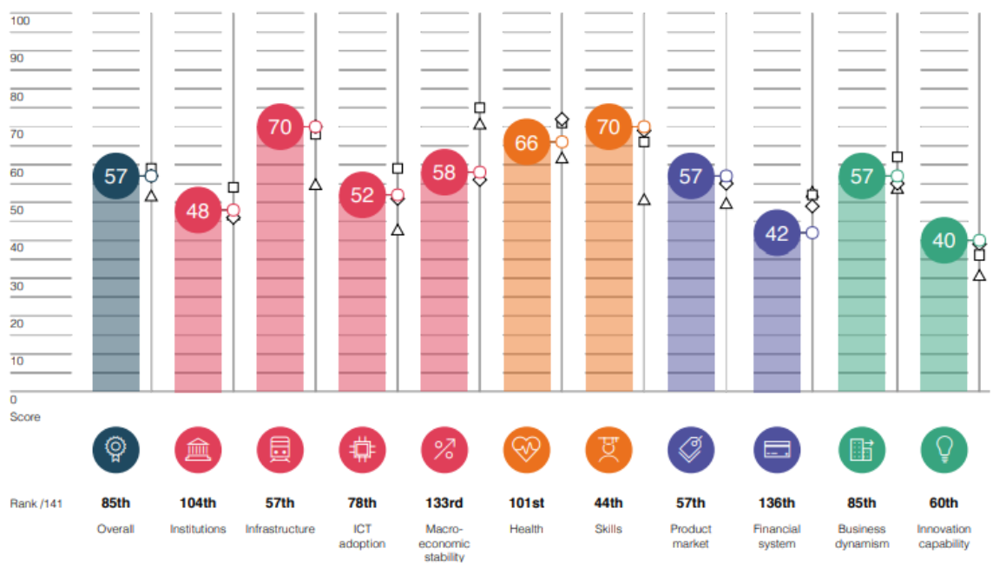
Рисунок 1.3 – Значення рівня конкурентоспроможності економіки України за методикою Всесвітнього економічного форуму

Враховуючи переваги прямих іноземних інвестицій над іншими формами фінансування економічних систем, країни, незалежно від рівня її економічного розвитку, прагнуть залучати іноземні капітали, отримуючи прямі або опосередковані ефекти від них. Прямий вплив виникає завдяки тому, що приплив ПІІ доповнює потік внутрішніх інвестицій, збільшуючи обсяг коштів, які інвестуються в основний капітал. Опосередкований вплив проявляється через запровадження у місцевих компаніях нового управлінського досвіду або передових технологій компаніями-донорами ПІІ. У сучасній економічній літературі, коли мова йде про опосередковані ефекти ПІІ, застосовують такі поняття як ефекти переливу (або спілловер-ефекти, spillover effect), зовнішні, стратегічні ефекти або екстерналії . Є.А. Федорова, Б.М. Коркмазова та М.А. Муратов пропонують розглядати горизонтальні та вертикальні спілловер-ефекти. Ці науковці стверджують, що горизонтальні можуть виникати всередині регіону, галузі або ж сукупності підприємств, де розміщується підприємством з ПІІ. У цілому ПІІ впливають на національні економіки країни-донора та країни-реципієнта, ТНК та розвиток світової економіки. Зупинимося більш детально на розгляді як позитивних, так і можливих негативних наслідків ПІІ для економіки приймаючої країни. Узагальнення досліджень науковців і фахівців [5; 8; 9; 10; 11; 12; 13] у цій площині дозволило систематизувати позитивні та негативні наслідки впливу ПІІ на економіку країни-реципієнта, відображені у табл. 1.5.

Таблиця 1.5 – Вплив іноземних інвестицій на країну-рецицієнта
Позитивний | Негативний
1 | 2
-збільшення обсягів реальних капіталовкладень, прискорення економічного розвитку, у тому числі за рахунок ефекту мультиплікатора-акселератора; -стимулювання конкуренції та зниження рівня монополізації економіки; - розш-ирення асортименту продукції, що виготовляється;-підвищення ефективності використання обмежених ресурсів національної економіки;-заміщення дефіциту внутрішніх заощаджень; -розвиток інфраструк-тури та сфери послуг;  -підвищення довіри до країни, що дозволить залучати нових іноземних інвесторів; -імпортозаміщення й розширення експорту;підвищення ефективності інтеграції національної економіки до світово. | -погіршення якості економічного зростання;-вивезення сировинних ресурсів країни;-посилення залеж-ності національної економіки від іноземних держав, що загрожува-тиме її економічному та політич-ному суверенітету;-втрата контролю над частиною національного ринку національними товаровиробниками;-обмеження конкуренції та витіснен-ня національного бізнесу з найбільш прибуткових сфер господарювання;  -поява зовнішнього контролю над спеціалізацією країни у світовом у господарстві;-посилення галузевих дисбалансів, занепад окремих галу-зей національної економіки або збільшення регіональних дис-пропорцій.-неможливість повного контролю за діяльністю ТНК.
Продовження табл.1.5
1 | 2
Скорочення валютних витрат на оплату імпорту; збільшення надходження валюти внаслідок розширення експорту;  -поліпшення стану платіжного балансу країни;  -збільшення податкових надходжень, що дозволяє збільшити державне фінансування пріоритетних і соціальних програм;  -сприяння зменшенню зовнішнього боргу країни. | Репатріація капіталу і переказ прибутків в різних формах (дивіденди, проценти, реципієнта;  -збільшення імпорту обладнання, матеріалів і комплектуючих, що вимагає додаткових валютних витрат;  -збільшення залежності країни від іноземного капіталу
Надходження передових технологій, результатів НДДКР у вигляді патентів, ліцензій, ноу-хау, новітньої техніки;  -прискорення темпів НТП;  -розвиток конкурентоспроможних галузей, ресурсо- та енергозаощаджуючих виробництв;  -підвищення рівня конкурентоспроможності та технологічності економіки країни;  -розвиток коопераційних зв’язків і промислової інтеграції, участь підприємств у глобальних ланцюгах створення вартості. | Імпорт морально застарілих технологій, які не відповідають сучасним вимогам за критеріями економічності та екологічності;  -постачання неякісних, недосконалих ресурсів та активів;  -послаблення стимулів до проведення НДДКР внаслідок ввезення іноземних технологій, що, в кінцевому рахунку, зумовлюватиме збільшення технологічного відриву від передових країн і закріплення технологічної відсталості економіки  країни.

Кінець табл.1.5
1 | 2
Створення нових робочих місць, підвищення рівня зайнятості, кваліфікації, продуктивності праці;  - упровадження організаційного та управлінського досвіду, передових методів маркетингу;  - зростання реальних доходів, підвищення купівельної спроможності і рівня життя населення;  - оздоровлення соціально-культурного становища,  поширення міжнародних стандартів не лише у виробництві, а й споживанні;  -поява більш високих стандартів якості навколишнього середовища, зниження загального рівня його забруднення, що сприяє поліпшенню якості життя. | «Витік мізків» у материнську компанію;  - скорочення зайнятості внаслідок упровадження менш працемістких технологій;  - зміна структури споживання внаслідок посилення культурного впливу ТНК;  -негативний вплив на соціально-культурні умови  внаслідок ігнорування національних традицій,  насаджування стандартів чи правил організації виробництва;  - збільшення диференціації в доходах населення і поглиблення соціальної нерівності;  - забруднення навколишнього середовища внаслідок безконтрольного розміщення екологічно шкідливих виробництв і нераціонального використання місцевих ресурсів.

Проте в економіці будь-якої країни прямі іноземні інвестиції сприяють інтернаціоналізації та глобалізації світогосподарських зв’язків; стабілізації, модернізації та прискоренню економічного зростанняї.
2 РОЗРОБКА ЕКОНОМІКО-МАТЕМАТИЧНОЇ МОДЕЛІ РОЗВИТКУ ІНВЕСТИЦІЙНОГО ПОТЕНЦІАЛУ УКРАЇНИ

2.1 Дослідження взаємовпливу прямих іноземних інвестицій та капітальних інвестицій на економіку країни-реципієнта

Залучення ПІІ стає все більш важливим для країн, що розвиваються, і країн з перехідною економікою. Однак це часто ґрунтується на неявному припущенні, що більший приплив ПІІ принесе певні переваги економіці країни.
Сьогодні змінився характер проблем екологічної безпеки. Акцент сьогодні змістився на те, як мінімізувати навантаження на навколишнє середовище, спричинене діловою активністю. Більше того, багато проблем навколишнього середовища мають глобальний масштаб, складно переплетені.
Потрібна обґрунтована система регулювання екологічної безпеки. Екологічні стандарти сьогодні – це не тільки технічні, а й економічні можливості. У той же час існує потреба в умовах досягнення економічного оптимуму між ефективністю виробництва, зовнішніми витратами та екологічною шкодою.
Розробка ефективної екологічної політики для сталого майбутнього має передбачати аналіз навколишнього середовища та інвестування, особливо іноземні (тенденції екологічного бізнесу, галузі, пов'язані з навколишнім середовищем тощо). Стає зрозумілим, що подальше функціонування економіки за умови відсутності цілеспрямованих дій з урахуванням екологічного чинника в її структурі загрожує виникненням екологічного вибуху в Україні та інших перехідних економіках.
Але щоб усвідомити «за» і «проти» ПІІ як джерела мінімізації ризиків множинних стресових факторів на навколишнє середовище, слід усвідомити глобальні тенденції в інвестиційному та макроеколого-економічному аспектах.
Обставини дефіциту внутрішніх ресурсів капіталу в країнах з перехідною економікою змушують ці країни здебільшого покладатися на іноземні інвестиції для вирішення екологічних проблем. До побічних ефектів від присутності іноземних компаній відноситься поширення технологій та розвиток менш «забруднюючих» виробництв.
Інвестиції (за допомогою впливу на економічне зростання) в державу-реципієнті та передача нових екологічно безпечних технологій повинні стимулювати підвищення екологічної безпеки. Однак «зворотна сторона медалі» часто насправді є «притулком забруднення». Це означає, що компанії-інвестори переміщують свої операції в країни з перехідною економікою, щоб скористатися менш суворими екологічними нормами, ніж в інших розвинених країнах. Крім того, всі країни можуть навмисно недооцінювати своє середовище, щоб залучити нові інвестиції. У будь-якому випадку це може призвести до надмірного рівня забруднення та погіршення стану навколишнього середовища.
Безперечно, економічні інструменти можуть сильніше та ефективніше впливати на екологічну безпеку в державі як на макро-, так і на мікрорівнях. Однак ПІІ малоймовірні, якщо інвестори не мають розумного розуміння середовища, в якому вони будуть працювати.
Загалом, кожен аспект економічної та управлінської практики приймаючих країн впливає на клімат навколишнього середовища. На відповідь «Що можуть з цим зробити країни перебування?».
Наступні заходи політики щодо макроекономічної стабільності та екологічної передбачуваності мають бути пріоритетними:
- Проводити розумну макроекономічну політику, спрямовану на стабільне високе економічне зростання та екологічні стандарти, залучення «не забруднюючих» та економічно ефективних ПІІ.
- Посилення внутрішнього бізнес-клімату, щоб зробити внутрішні фінансові ресурси доступними для доповнення та доповнення іноземних інвестицій для покращення екологічної безпеки.
Більше того, поєднання урядової політики та національної системи передачі економіки з метою інтеграції навколишнього середовища та сталого розвитку можна розглядати як концептуальну державну стратегію. Органи влади повинні розглянути наступне завдання: закріпити принцип дискримінації «забруднюючих» ПІІ у національному законодавстві та запровадити процедури для його застосування на всіх рівнях влади та державного управління.
Виникає необхідність у проведенні таких заохочень:
- Посилити заохочувальні закони для інвесторів, які покращують екологічні умови своєї підприємницької діяльності в будь-якій галузі економіки держав-одержувачів ПІІ (особливо в туризмі та лісовому господарстві).
- Реформувати поточні та заплановані інвестиційні контракти таким чином, щоб уникнути «гонки до дна» в екологічному законодавстві та у використанні природних ресурсів.
- Сформувати структуру міжнародного регулювання та координації для гарантій позитивного впливу ПІІ на стабільний економічний та екологічний розвиток.
Будь-яка з цих порад щодо регулювання не потребує створення великої та серйозної організаційної структури. Але всі поради можуть посилити зв'язок між прямими іноземними інвестиціями і рівнем екологічної безпеки в державі-реципієнті з подальшими можливостями економічного зростання.
Досліджується вплив внутрішніх інвестицій на прямі іноземні інвестиції у країни, що розвиваються. Хоча в літературі надано численні дослідження впливу ПІІ на зростання та інвестиції в країні перебування, дуже мало відомо про те, як самі внутрішні інвестиції впливають на приплив ПІІ. Дані великої вибірки (68 країн) протягом тривалого періоду часу (1984-2004 рр.) показують, що відставання внутрішніх інвестицій має сильний вплив на приплив ПІІ в приймаючу економіку, що означає, що внутрішні інвестиції є сильним каталізатором для ПІІ в країнах, що розвиваються, а багатонаціональні компанії слідкують за економічним розвитком. Цей результат свідчить про те, що політика заохочення інвестицій, спрямована на вітчизняні фірми, буде ефективною і для залучення іноземних інвесторів.
У той час як кілька десятиліть тому основна частина потоків ресурсів до країн, що розвиваються складалася з надання допомоги та пільгових позик, ПІІ стали основним джерелом зовнішнього ресурсу, показує, що потоки ресурсів зросли з початку 1990-х років і що найбільше чисте збільшення відбулося в потоках приватного капіталу, особливо ПІІ. Частка ПІІ у загальних чистих потоках зросла з 29% у 1991 році до 80% у 2008 році; при цьому частка офіційних потоків скоротилася з 50% до 3%. У номінальному та реальному вираженні офіційні потоки зараз значно нижчі, ніж у попередні десятиліття.
Маючи декілька альтернативних джерел іноземного фінансування, не дивно, що ставлення до вхідних ПІІ змінилося за останні кілька десятиліть. На відміну від колишнього скептицизму щодо того, чи варто взагалі заохочувати приплив ПІІ, та частого впровадження недружньої політики щодо багатонаціональних корпорацій (МНК), політики, а також багато вчених, тепер сприймають позитивний вплив ПІІ як належне. «МНК раніше розглядалися як емблема залежності; вони тепер стали рятівниками розвитку» (Родрик, 1999). Справді, майже всі країни лібералізували свою політику щодо ПІІ. Ці зміни в політиці ПІІ набули більшого поширення з 1989 року та «перехідного» процесу східноєвропейських економік. За даними ЮНКТАД (2001), понад 95% із 1185 змін у регулюванні ПІІ, запроваджених у 1990-х роках, значно пом’якшили обмеження на приплив ПІІ та діяльність МНК. Фактично, незважаючи на (чи завдяки) відсутність багатосторонньої структури для ПІІ, «односторонні, двосторонні та регіональні зусилля щодо лібералізації національних структур ПІІ призвели до надзвичайного рівня фактичного зближення підходів державної політики щодо ПІІ серед країни з усіх регіонів».
Впровадження положень, що сприяють прямим іноземним інвестиціям, відповідно до обіцянок вашингтонського консенсусу отримати вигоду від лібералізації фінансових потоків, заохочується численною літературою, яка наполягає на позитивній ролі ПІІ у процесах зростання та розвитку (OECD). Таким чином, окрім того, щоб заповнити традиційні інвестиційні та валютні прогалини, ПІІ можуть стимулювати внутрішні інвестиції, посилити конкуренцію на місцевому ринку, розширити доступ на міжнародний ринок для місцевих продуктів і спричинити зовнішні ефекти та «зливання» знань. У той час як раніше стратегії розвитку були зосереджені на державних інвестиціях та інтервенціях, ПІІ тепер вважаються основним джерелом наздоганяння та технологічного розвитку. «Мета політики щодо інвестицій полягає в покращенні віддачі від інвестицій у бідних країнах, як внутрішніх, так і закордонних, з особливою метою збільшення потоків ПІІ, що спрямовуються до бідних країн», – йдеться в оновленому документі ОЕСР про ПІІ в країнах, що розвиваються. Залучення ПІІ стало пріоритетом програм розвитку.
Як наслідок, уряди звернулися до питання, як залучити ПІІ, і вони ініціювали різноманітні заходи для досягнення цієї мети. Міжнародні організації та іноземні донори (від МВФ до ЄС) сприяли розробці та впровадженню політики заохочення ПІІ, або політики привабливості, і часто підтримували її, щоб допомогти країнам отримати вигоду від цієї потужної сили економічного зростання. Таким чином, кожен приймаючий уряд зараз надає численні форми стимулів для стимулювання вступу ТНК: фіскальні привілеї, викривлення чи звільнення від регулювання, субсидії, пільгові позики та гарантії, ..., агентства заохочення іноземних інвестицій та політика привабливості процвітали повсюдно, щоб створити або зміцнити країну перебування переваги розташування.
Країни, що розвиваються впроваджують політику, спрямовану на створення сильніших стимулів для іноземних держав інвесторів, які потенційно здатні забезпечити потоки ПІІ. Розуміння детермінант припливу ПІІ та розкриття причин, чому деякі країни, що розвиваються, більш успішні, ніж інші, у залученні ПІІ, таким чином, може дати політикам корисні вказівки щодо майбутньої політики. Потоки ПІІ, безсумнівно, можуть сприяти зростанню. Однак зворотна причинно-наслідкова зв’язок, від зростання до залучення міжнародних інвестицій, може пояснити більшу частину кореляції. На рішення щодо розташування ТНК повинні впливати економічні показники країни перебування: було б логічно, щоб ТНК вирішила інвестувати в більш прибуткові країни.
Зростаюча роль ПІІ в країнах, що розвиваються, викликала значний дослідницький інтерес серед економістів. Отже, існує велика емпірична література про детермінанти ПІІ в країнах, що розвиваються, та/або про детермінанти розташування ТНК. У літературі досліджується велика кількість змінних, які були висунуті для пояснення ПІІ. Деякі з цих змінних включені у формальні гіпотези, тоді як інші пропонуються лише тому, що вони мають сенс інтуїтивно. За відсутності консенсусу щодо теоретичної основи, яка б керувала емпіричною роботою, це призвело до великої та різноманітної літератури, де дослідники розглянули ряд пояснювальних змінних, намагаючись встановити статистично значущий зв’язок між припливом ПІІ та іншими змінними інтерес. Ці дослідження визначили низку змінних, таких як розмір ринку, економічна відкритість, норма прибутку, якість інфраструктури, людський капітал, політична нестабільність, як потенційні детермінанти ПІІ. Однак, за даними Чакрабаті, ретельні опитування, в той час як «велика емпірична література не тільки існує, але й продовжує зростати навколо питань визначення сил, які залучають ПІІ. Не зовсім зрозуміло, чи можна бути впевненим у висновках, зроблених регресією ПІІ».
Емпіричні дослідження детермінант ПІІ переважно мають дві форми: опитування інвесторів та економетричні або тематичні дослідження. Наприклад, велике опитування 1000 фірм, проведене А.Т. Керні називає великий розмір ринку, політичну та макроекономічну стабільність, зростання ВВП, внутрішнє регулювання та можливість репатріації прибутків як найважливіші фактори, що впливають на розміщення ПІІ (Development Business, 1999). У опитуванні Світового банку щодо переваги розміщення інвестицій у Східній Азії 173 японських виробничих фірм також визначають розмір ринку, а також вартість робочої сили та політику ПІІ як основні детермінанти. Дослідження про наслідки розширення ЄС на потоки ПІІ по відношенню до інших країн, що розвиваються, або країн, що розвиваються, знаходить подібні результати: найбільший вплив мають розмір і темпи зростання приймаючого ринку. Варто зазначити, що фіскальні та податкові стимули розглядалися як такі, що мають незначний вплив або взагалі не впливають на рішення щодо розміщення ПІІ. Бух та ін. досліджують детермінанти розміщення німецьких ПІІ у світі. Вони показують, що збільшення розміру даного зовнішнього ринку на 1% пов'язане зі збільшенням активності німецьких фірм у цьому місці на 1%.
Економетричні дослідження зазвичай використовують сукупні показники ПІІ для вивчення однієї конкретної країни або групи країн. Хоча кілька змінних, таких як розмір ринку або вартість робочої сили, зазвичай включаються в емпіричні моделі, інші детермінанти вибираються значно відрізняються залежно від доступності даних або цілей дослідження. У середньому, найбільш надійним фактором, що визначає приплив ПІІ, є розмір ринку. Розмір ринку, оцінений як реальний ВВП або ВВП на душу населення, є значним у переважній більшості досліджень. Результат може відображати переважання ринкових стратегій ПІІ (“горизонтальні” ПІІ). Наявність інфраструктури в країні перебування також позитивно впливає на приплив ПІІ. Ефекти агломерації часто виявляються дуже значними. Галузеві дослідження показують, що на вибір місця розташування ТНК сильно впливає присутність іноземних інвесторів. Очікується, що вплив відкритості торгівлі буде невизначеним через домінуючий горизонтальний характер стратегій ПІІ. Тим не менш, кілька досліджень показують позитивний зв’язок. Низька вартість робочої сили повинна мати позитивний вплив на ПІІ. Однак його вплив стає пом’якшеним або нульовим, коли різні якості праці включені в модель. Наприклад, Mody et al. не виявили, що низька заробітна плата є визначальним фактором японських ПІІ, хоча краща якість робочої сили позитивно впливає на ПІІ. Подібним чином очікується, що вищі рівні податків негативно вплинуть на вибір місця розташування ТНК та приплив ПІІ. Однак ця негативна причинно-наслідкова зв’язок не є надійною. Насправді більшість змінних витрат, наприклад, заробітна плата та податок, можуть бути інтегровані в економетричну регресію як показники переваг країни перебування з точки зору продуктивності праці чи інфраструктури та пропозиції суспільних благ. Потім емпіричні результати змішуються. Економічна та соціальна стабільність країни дійсно дуже сильно впливає на приплив ПІІ, і МНК уникають країн і територій, де є високі політичні ризики та економічна нестабільність.
Хоча було проведено велику кількість досліджень для визначення детермінант залучення ПІІ, справжнього консенсусу ще не досягнуто. Немає надійного набору пояснювальних змінних, які можна вважати основними або «справжніми» детермінантами ПІІ. Результати в літературі дуже чутливі до вибірки та методології, що вказує на недостатню надійність. Чакрабарті робить висновок, що «зв'язок між ПІІ та багатьма суперечливими змінними (а саме податки, заробітна плата, відкритість, обмінний курс, тарифи, зростання та торговий баланс) дуже чутливі до невеликих змін у наборі обумовлюючої інформації». Двома основними винятками є розмір ринку, надійний і позитивний детермінант ПІІ, і нестабільність країни, що є надійним, але негативним фактором, що пояснює. Крім того, позитивний вплив мають агломераційні ефекти. Однак, оскільки вони пояснюють поточні потоки ПІІ обсягом кумульованих ПІІ в країні, вони залишають відкритими детермінанти початкових інвестицій, і цей результат не може призвести до практичних наслідків для політики.
Підводячи підсумок, емпіричні дані щодо залучення ПІІ повертають нас до базової структури інвестиційної поведінки з часів Кейнса: рішення щодо інвестування (вибір місця або залучення інвестицій) є результатом комбінації обсягу попиту з ризиком інвестування (через нестабільність або показник ризику країни).
Однак глобальні ПІІ надходять не всюди з однаковою інтенсивністю. Серед країн, що розвиваються, деякі країни-господарі є привабливішими за інші. Хоча немає консенсусу щодо детермінант привабливості ПІІ країни перебування, відмінності в міжнародній привабливості між країнами легко помітити.
Єдиний однозначний висновок з емпіричних досліджень полягає в тому, що вибір місця розташування ТНК здійснюється за основним процесом вибору інвестицій: рішення про інвестування ґрунтується на комбінації двох визначальних факторів: розміру попиту та оцінки ризику. Таким чином, ми можемо очікувати, що МНК слідкуватимуть за поведінкою місцевих фірм, оскільки останні ближче до попиту і зазвичай першими дізнаються про зміни можливостей внутрішнього ринку.
Надзвичайно важко вказати на один детермінант розташування ПІІ. Натомість МНК приваблюють країни, які пропонують адекватні комбінації детермінант розташування, таких як умови стабільної діяльності та доступ до великих ринків. У таких країнах рівень внутрішніх інвестицій високий, оскільки є багато можливостей для бізнесу. Цей рівень відображає ступінь економічної привабливості країни, тобто специфічне поєднання ділових можливостей та ризиків, на якому базується рівень внутрішніх приватних інвестицій у країну. З тієї ж причини залучення ПІІ буде обумовлено рівнем економічної привабливості країни, оскільки іноземні фірми націлені на той самий тип прибуткового середовища, що й місцеві підприємці. Якщо ні, це означатиме, що МНК зазвичай інвестують там, де місцеві фірми не можуть визначити вигідні інвестиційні можливості (тобто: низький рівень економічної привабливості), або що МНК зазвичай не інвестують там, де у них багато таких можливостей (тобто: висока рівень економічної привабливості), як показує рівень інвестицій вітчизняних фірм6, або обидва.
Таким чином, ми очікуємо, що прямі іноземні інвестиції будуть передувати внутрішнім інвестиціям. Приватні інвестиції фірм країн, що розвиваються, сигналізують про прибуткові можливості та стабільні умови і, таким чином, стимулюють ПІІ. Іншими словами, внутрішні інвестиції виступають каталізатором іноземних інвестицій.
Велика увага в літературі приділяється впливу прямих іноземних інвестицій на економічне зростання в приймаючих країнах, а також у ряді досліджень досліджується вплив ПІІ на внутрішні інвестиції. У неокласичній моделі зростання ПІІ сприяють економічному зростанню шляхом збільшення обсягу інвестицій та/або їх ефективності. Таким чином, позитивний внесок ПІІ в основному надходить від стимуляції зростання та розвитку, виконує роль каналу передачі технологій та поширення, зокрема через зв'язки з місцевими постачальниками, а також її вплив на експорт. Наприклад, у дослідженні, заснованому на даних про торгівлю та виробництво промисловими групами, Лемі показує, що присутність у фірм ПІІ з усіх країн походження та кількість загальних ПІІ у США та американських виробничих фірм ПІІ збільшують експорт приймаючих країн. У кількох роботах також намагалися виміряти вплив ПІІ на внутрішні інвестиції з суперечливими результатами. Для порівняння, дуже вузька увага приділяється впливу внутрішніх інвестицій на ПІІ.
Наскільки нам відомо, лише три статті чітко включають внутрішні інвестиції як потенційну детермінанту ПІІ. Харрісон і Ревенга включають внутрішні інвестиції як пояснювальну змінну в дослідження впливу лібералізації торговельної політики. Вони виявили, що порівняно з розміром місцевого ринку та відкритістю для торгівлі внутрішні інвестиції не впливають на ПІІ. Цей результат, ймовірно, пов’язаний з неоднорідністю вибірки, зокрема з точки зору відкритості до ПІІ, протягом періоду (1970-1992), коли політика ПІІ країн, що розвиваються, була досить різноманітною. Робочий документ Макміллана 1999 року був, очевидно, першим, який чітко зосереджується на цьому питанні. Вона знаходить негативний зв'язок між внутрішніми інвестиціями та ПІІ. За її словами, внутрішні інвестиції не ведуть ПІІ: «Чи стимулюють внутрішні інвестиції ПІІ? Тут відповідь на вищезазначене запитання, здається, ні. Це справедливо як для країн, що розвиваються, так і для країн ОЕСР». Цей висновок і очевидний парадокс - коли місцеві фірми вирішують інвестувати більше, іноземні компанії вирішують інвестувати менше - випливає безпосередньо з методу, обраного для вимірювання внутрішніх інвестицій: внутрішні інвестиції = валове нагромадження основного капіталу (GFCF) мінус ПІІ. Але ПІІ – це дані платіжного балансу, а не дані національного рахунку. ПІІ не перетворюються на реальне нагромадження капіталу в приймаючій країні і не відразу чи систематично. Наприклад, придбання місцевої компанії іноземним інвестором є передачею активів. Це призведе до припливу капіталу, поміченого в платіжному балансі, але не збільшить нагромадження капіталу в країні. Більше того, потоки ПІІ набагато нестабільніші, ніж GFCF. У результаті зміна ПІІ значною мірою визначає зміну проксі, що використовується для вимірювання внутрішніх інвестицій (-ПІІ+GFCF), і зв’язок між цими двома змінними завжди буде негативним. У дуже креативній роботі про країни Африки на південь від Сахари Ндікумана та Верік досліджують, чи сприяють внутрішні інвестиції ПІІ і чи, у свою чергу, впливають ПІІ. Їхнє дослідження охоплює 38 африканських країн з 1970 по 2005 рік, і вони розділяють приватні внутрішні інвестиції та державні внутрішні інвестиції завдяки базі даних Світового банку про Африку. Вони роблять висновок протилежним чином.
Їхні результати свідчать про те, що взаємозв’язок між ПІІ та внутрішніми інвестиціями відбувається в обох напрямках. Але позитивний вплив внутрішніх інвестицій на ПІІ, особливо у випадку приватних інвестицій, є сильнішим і надійнішим, ніж зворотне співвідношення. Державні внутрішні інвестиції також мають позитивний вплив на приплив ПІІ.
Теоретично, здається, існує кілька способів, за допомогою яких внутрішні інвестиції можуть позитивно вплинути на ПІІ. Двома очевидними каналами є, по-перше, агломераційна економіка та ефекти поляризації, а по-друге, інформаційна асиметрія. Теорія специфічних переваг МНК пропонує додаткове пояснення.
Ефекти агломерації та зовнішні ефекти між фірмами створюють зв'язки між вітчизняними та іноземними інвесторами. Кілька досліджень, заснованих на економічній географії або ендогенних структурах зростання, показують, що запаси державної інфраструктури є позитивною детермінантою притоку ПІІ. У моделі ендогенного зростання фонд державного капіталу підвищує продуктивність факторів виробництва та зменшує трансакційні витрати. Інфраструктура підвищує рентабельність інвестицій і стимулює приватні інвестиції. Наприклад, Loree і Guisinger показують, що країни з більш розвиненою інфраструктурою отримують більшу частку ПІІ США. Кумар отримує такий самий позитивний зв'язок у дослідженні, заснованому на вибірці з 66 країн, а також Асіеду у своєму дослідженні детермінант ПІІ в африканських країнах. Таким чином, чим кращий стан інфраструктури країни перебування, тим вигідніше ПІІ. Таким чином, за інших рівних умов, ПІІ слідують за зростанням державних внутрішніх інвестицій. Іншими словами, державні інвестиції лідирують за ПІІ.
Іншим важливим результатом літератури про інвестиції МНК є їхня тенденція до агломерації в певній країні у більшій пропорції, ніж очікувалося від розміру ринку. Виявлено, що ефекти агломерації або кластеризації є дуже значними. Як наслідок, наявний обсяг ПІІ має дуже позитивний вплив на нові іноземні інвестиції, особливо в країни, що розвиваються. Іноземні інвестори можуть зазнавати впливу присутності інших іноземних фірм з різних причин, включаючи виграш від зовнішніх ефектів між фірмами та сигнал про прибутковість, поданий успіхом перших фірм.
Позитивні властивості попередніх державних інвестицій та іноземних інвестицій також мають бути важливими у випадку внутрішніх приватних інвестицій. Збільшення внутрішніх приватних інвестицій, як запасів або потоків, сприяє зниженню трансакційних витрат, а також збільшенню поширення технологій або розширенню міжфірмового поділу праці. Більшість зовнішніх ефектів та ефектів агломерації, що виникли внаслідок державних або іноземних інвестицій, також може бути створено вітчизняним приватним сектором. Як наслідок, детермінанти, що пояснюють позитивний вплив державних інвестицій або запасу іноземних інвестицій на приплив ПІІ, також є актуальними у випадку приватних внутрішніх інвестицій. Приватні інвестиції також повинні керувати ПІІ.
Тому ми будемо використовувати GFCF як проксі, щоб оцінити вплив внутрішніх інвестицій на приплив ПІІ. GFCF включають державні та приватні внутрішні інвестиції.7 Ці два види інвестицій підвищують норму повернення нових інвестицій, і можна очікувати, що обидва вони матимуть позитивний вплив на ПІІ.
Другий тип зв’язку між внутрішніми інвестиціями та ПІІ можна знайти в концепції специфічної переваги фірми, на якій базується сучасна теорія багатонаціональної компанії та міжнародних інвестицій. Спочатку запропоновані Хаймером, а згодом використані та розвинені, зокрема Данінгом у його «еклектичній парадигмі», конкретні переваги фірми пов’язані з недосконалістю ринку і дають фірмі конкурентну перевагу над її конкурентами. Специфічна перевага є визначальним фактором інвестицій великих компаній за кордоном, оскільки вони дають їм можливість бути конкурентоспроможними на зовнішніх ринках, незважаючи на переваги вітчизняних фірм з точки зору знання ринку, місцевих зв'язків. Право власності на такі конкурентоспроможні активи (бренд, масштаби, технології,...) необхідно для успіху проекту ПІІ. Ця аналітична структура неявно передбачає, що ПІІ слідують за внутрішніми інвестиціями, оскільки вітчизняні інвестори мають точнішу інформацію про місцевий бізнес-клімат, ніж іноземні інвестори. Як зазначили Грем і Кругман «вітчизняні фірми мають кращі знання та доступ до внутрішніх ринків; якщо іноземна фірма вирішує вийти на ринок, вона повинна компенсувати переваги, якими користуються вітчизняні фірми». Таким чином, узгоджена послідовність з концепцією конкретної переваги полягає в тому, коли внутрішні інвестиції ведуть за собою прямі іноземні інвестиції. Навпаки (ПІІ перед внутрішніми інвестиціями), а також відсутність будь-якого зв’язку (ПІІ без внутрішніх інвестицій) було б несумісним і суперечило б цій структурі. Фактично, якщо вони не є внутрішньою конкуренцією та попередніми інвесторами на ринку країни перебування, іноземні фірми не потребують будь-яких конкретних переваг, щоб бути конкурентоспроможними; Теорія специфічної переваги транснаціональної компанії падає.
Сучасна теорія ТНК імпліцитно базується на гіпотезі переваги вітчизняних фірм у знаннях ринку. Іноземна фірма повинна володіти «суперсилою» для подолання переваг вітчизняних конкурентів через їх близькість та досвід роботи на місцевому ринку, що дозволяє їм швидше і швидше визначати нові можливості для бізнесу та реагувати на них.
По-третє, МакМіллан пропонує тісний і більш чіткий зв'язок. Вона припустила, що приватні вітчизняні інвестори мають кращу інформацію про місцевий бізнес-клімат, ніж іноземні інвестори. Коли інформація є неповною, вітчизняні інвестиції виступають сигналом іноземних фірм про стан економіки. Таким чином, ми можемо очікувати, що внутрішні інвестиції ведуть ПІІ. Ндікумана та Верік також використовують цю теорію сигналів, щоб пояснити вплив приватних внутрішніх інвестицій на ПІІ. Вищий рівень приватних інвестицій розглядається як ознака високої віддачі капіталу; це створює сигнальний ефект для іноземних фірм, що стимулює ПІІ.
І останнє, але не менш важливо, більшість літератури про детермінанти ПІІ роблять висновок про значну та позитивну роль розміру ринку. Отже, оскільки внутрішні інвестиції визначають зростання та/або розмір ринку, ці дослідження опосередковано розглядають внутрішні інвестиції як визначальний фактор ПІІ. Крім того, розмір ринку має позитивний вплив на ПІІ, оскільки ця змінна є показником потенційного прибутку. Для порівняння, рівень внутрішніх інвестицій дає точнішу інформацію про очікування прибутку в країні перебування.

2.2 Вибір основних методів дослідження інвестиційного потенціалу України

На ПІІ цього року впливає минулий рік у сенсі Сінгха та Джуна (1995). З іншого боку, Quazi (2005) показав, що інвестори уникають ризику; вони вважають за краще селитися на найбільш відомих територіях, що передбачає ендогенність та динаміку моделювання ПІІ. Щоб динамічно формулювати рівняння, ми додали пояснювальну змінну із затримкою. Як наслідок, динамічну модель можна записати так:

$${FDI}_{it}=α_{i}+β_{1}{GI}_{it}+β_{2}{DI}_{it}+β_{3}{Open}_{it}+β_{4}{Inf}_{it}+β_{5}{Tel}_{it}+β_{6}{FD}_{it}+β_{7}{GPD}_{it}+β_{8}{Dep}_{it}+β_{9}{Tax}_{it}+ε_{it},$$

$${FDI}_{it}=α{FDI}_{i,t-1}+β_{1}X_{it}+ε_{it}. \left(2.1\right)$$

Специфікація нашої моделі є спеціальною, оскільки вона не ґрунтується на літературі. Література передбачає зв'язок між ПІІ та їх детермінантами, але не пропонує конкретного списку змінних, що пояснюють. У цій частині ми намагаємося вивчити вплив показників корпоративного управління на приплив прямих іноземних інвестицій до України.
Після розрахунків моделі ми отримали таке її відображення:

${FDI}_{t}=-5,01{FDI}_{t-2}+70,06{IC}_{t}+0,22{GFCF}_{t}-1,67{BOT}_{t} -$
$$-0,33{INF}_{t}-0,35{DCPS}_{t}-0,009{GPD}_{t}+8,16{GE}_{t}-3,09{IEF}_{t}, (2.2)$$

Друга модель запропонована науковцями: Наталія Шафман та Ловорка Готал Дмітровіч.

$$Y =A\prod_{i=1}^{n}{x_{i}^{a}}, (2.2)$$
де
$$Y=AX_{1}^{a_{1}}X_{2}^{a_{2}}X_{3}^{a_{3}}. (2.3)$$

Більшість країн, що розвиваються характеризуються низьким рівнем заощаджень і слабкими фінансовими ринками або нерозвиненими та потребують фінансування. Ця реальність допомогла створити значну літературу, яка вивчає привабливість прямих іноземних інвестицій цими країнами. Хоча ця література з часом розвивалася, результати не є задовільними або не є остаточними в більшості випадків або ігнорують конкретні аспекти, такі як якість установ, що пояснюють це явище, тому можна зазначити щодо доцільності використання саме цієї моделі.

Таблиця 2.2 – Статистика показників
Рік | Капітальні інвестиції | Прямі іноземні інвестиції | ВВП | Кількість зайнятих
1 | 2 | 3 | 4 | 5
2011 | 241286,0 | 7 207 | 1 138 338 | 19231,1
2012 | 273256,0 | 8 401 | 1 303 094 | 19261,4
2013 | 249873,4 | 4 499 | 1 404 293 | 19314,2
2014 | 219419,9 | 410 | 1 369 190 | 18073,3
2015 | 273116,4 | 2 961 | 1431826 | 16443,2
2016 | 359216,1 | 3 284 | 2037084 | 16276,9
2017 | 448461,5 | 2 202 | 2444191 | 16156,4
Кінець табл.2.2
1 | 2 | 3 | 4 | 5
2018 | 578726,4 | 1 858 | 3 085 492 | 16360,9
2019 | 623978,9 | 2 610 | 3675300 | 16578,3
2020 | 508217,0 | 453 | 3818456 | 15915,3

Після розрахунків моделі ми отримали таке її відображення:

$${CI}_{t}=0,00786{{FDI}_{t-1}}^{0,276}{{GPD}_{t-1}}^{0,811}{L_{t-1}}^{0,285}.$$

де CI_{t} – капітальні інвестиції;
${ FDI}_{t}$ – прямі іноземні інвестиції;
$L$=WP_{t}*S_{t} - середньооблікова кількість штатних працівників * середня заробітна плата.

2.3 Дослідження економетричного зв’язку між показниками моделі

Однією з найбільш значущіх кількісних змінних, що характеризує населення як потенційного учасника інвестиційного процесу є рівень доходів на душу населення. Так, традиційно науковці стверджують, що для аналізу зв'язку між нерівністю доходів та інвестиційним потенціалом національної економіки, а також з іншими якісними показниками соціально–економічного розвитку на макроекономічному рівня слід розглядати з урахуванням особливостей соціального середовища, культурних норм, установ та державних програм у питаннях соціального забезпечення [14].
Проаналізувавши найбільш поширені точки зору, можна виділити наступні підходи до вивчення проблеми взаємозв’язків інвестиційного потенціалу та нерівності розподілу доходів:
− теорія модернізації;
− теорія залежності;
− теорія міжнародної торгівлі;
−теорія циклічності.
Результати систематизації наукового доробку з даного напряму свідчать про неоднозначність кореляції інвестиційній привабливості (на прикладі динаміки притоку прямих іноземних інвестицій) та нерівності у розподілі доходів населення країни. Так, існує гіпотеза, що значний притік прямих іноземних інвестицій призводить до збільшення нерівності доходів (заробітної плати), а отже і соціальної напруженості у суспільстві [64].
Для вимірювання ступеня нерівності у розподілі доходів Світовим Банком було запропонований коефіцієнт Джині (Gini Index). Коефіцієнт Джині базується на порівнянні сукупних пропорцій населення із сукупними пропорціями доходу, який вони отримують, і він коливається від 0 у випадку досконалої рівності та 1 у випадку досконалої нерівності [64].
Аналіз динаміки даних про розподіл доходів домогосподарств всередині країни є не тільки таргетом для оцінювання результатів діяльності уряду даної країни, але і можливість оцінити роль детермінантів розвитку економіки, а також детермінантів, що впливають на окремий регіон, певну категорію населення тощо.
Динаміка притоку прямих іноземних інвестицій та коефіцієнту Джині для економіки України наведена на рис 2.1
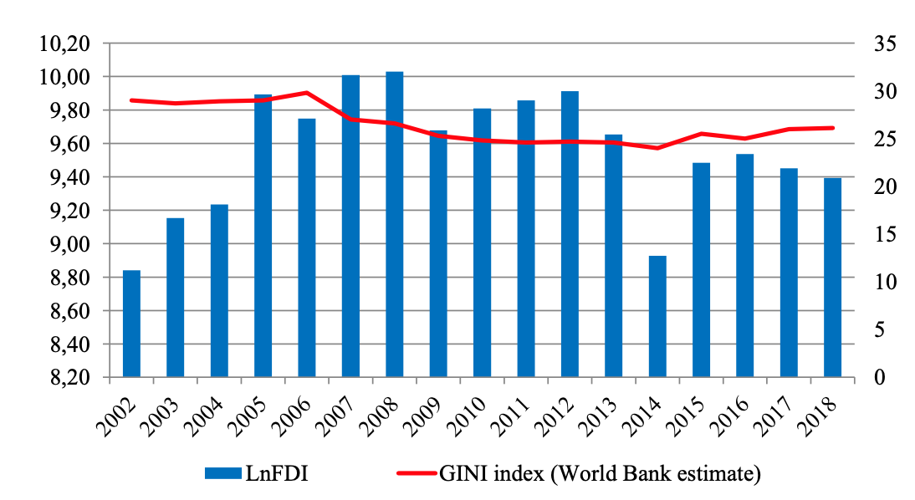
Рисунок 2.1 – Динаміка притоку прямих іноземних інвестицій (ліва логарифмічна шкала) та індексу Джині (права шкала) для України протягом періоду 2002–2018 рр.
Джерело: побудовано автором на основі [64, 148]
За даними рисунку 1.5 можна зробити висновок, що для економіки України зміни у чистому прирості прямих іноземних інвестицій несуттєво впливають на показник нерівності. Варто зазначити, що згідно даних Світового Банку Україна є однією з найбільш «рівних» з точки зору розподілу рівня доходів серед населення. Одним із пояснень такої ситуації слугує порівняно низький рівень доходів переважної більшості населення та фактична відсутність середнього класу як такого.
З одного боку, відносна рівність населення у рівні доходів є позитивною характеристикою для стабільності соціально–політичної ситуації в країні. З іншого боку, бідність та відсутність у значної частини населення можливості заощаджувати з метою інвестування для отримання пасивного доходу не сприяє розвитку внутрішнього інвестиційного потенціалу національної економіки та робить її більш уразливою до волатильностей та стресів зовнішнього середовища.
Динаміка показників бідності населення та приростом прямих іноземних інвестицій в економіку України наведена на рисунку 1.6.
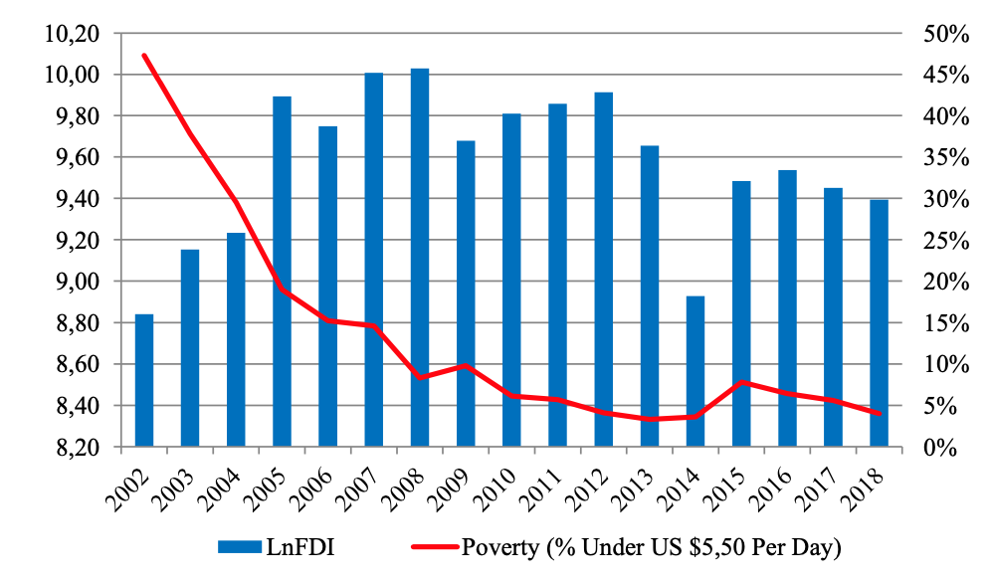Примітка: LnFDI –логарифм показника чистого притоку прямих іноземних інвестицій; Poverty (% Under US $ 5,50 Per Day) – бідність (% населення країни, що витрачає менше еквіваленту 5,5 дол. США на день)
Рисунок 2.2 – Динаміка притоку прямих іноземних інвестицій та питомої ваги бідності в структурі населення України протягом періоду 2002–2018 рр.
Протягом досліджуваного періоду прослідковується обернена залежність між приростом прямих іноземних інвестицій та рівнем бідності населення. Очевидно, що на рівень бідності населення впливає ряд інших факторів (валовий внутрішній продукт на душу населення, рівень зайнятості, рівень мінімальної оплати праці, інфляція тощо), однак залучення прямих іноземних інвестицій сприяє пожвавленню ділової активності, збільшенню доходів населення і росту споживання та заощадження.
Таким чином, за результатами проведеного дослідження можемо зробити висновок про наступне:
− залежність між динамікою рівнів розподілу доходів (нерівності в суспільстві) та чистим притоком прямих іноземних інвестицій не є суттєвою;
− існує стійкий причинно–наслідковий зв'язок між притоком прямих іноземних інвестицій та бідністю, при цьому прослідковується обернена залежність – збільшення прямих іноземних інвестицій зменшує рівень бідності населення, а вища бідність призводить до зниження рівня залучення прямих іноземних інвестицій;
− у довгостроковій перспективі людський капітал є потужним інструментом для стримування нерівності доходів та бідності населення, при цьому збільшення нерівномірного розподілу доходів демотивує інвестиції у людський капітал.
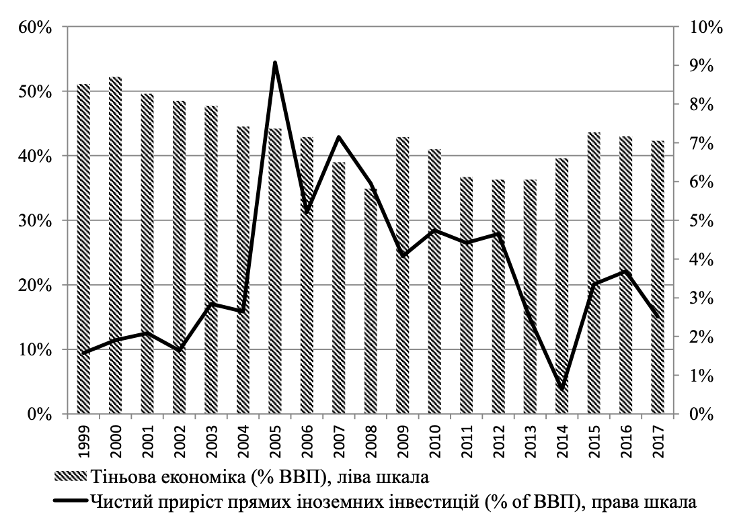
Рисунок 2.3 – Динаміка показників тіньової економіки та прямих іноземних інвестицій в Україну в період 1999–2017 рр.
Відповідно до рис. 2.3, протягом досліджуваного періоду рівень тінізації національної економіки коливався на рівні 35–55%. Максимального розміру тіньова економіка України досягла у 2000 році – понад 52%, найнижчого – у 2008 (35%). Варто зауважити, що найбільші коливання даного показника співпадали хронологічно зі змінами у політичному керівництві країною.
Для оцінки інвестиційного потенціалу необхідно обґрунтувати показники, які використовуються для визначення процесу капітальних вкладень та його розвитку в Україні. Для побудови моделі аналізу інвестиційного потенціалу з метою прийняття раціонального рішення спочатку проведемо дослідження, в яких визначимо систему формалізованих факторів, що дозволить органам самоврядування вибрати найкращий із запропонованих альтернатив. Визначення потреби в загальному обсязі інвестиційних ресурсів, необхідних для формування інвестиційного потенціалу, є важливою частиною державного регулювання інвестиційної діяльності і розвивається поетапно.
Також ми досліджуємо та шукаємо тісний зв'язок між показниками та робимо прогноз за різними моделями і обираємо найоптимальніший.

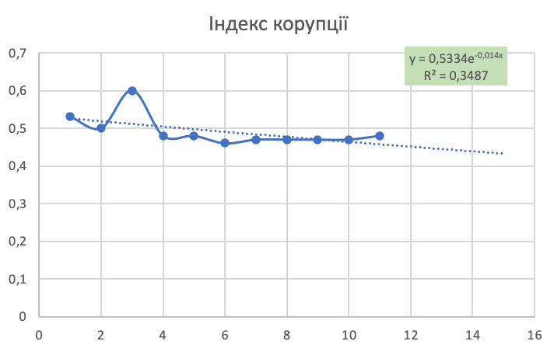
Рисунок 2.4 – Обрана модель для прогнозу показника індекса корупції

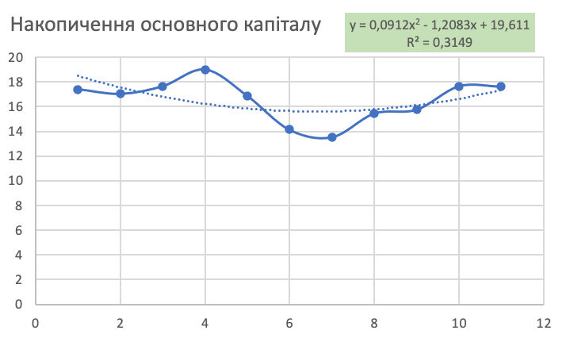
Рисунок 2.5 – Обрана модель для прогнозу показника накопичення основного капіталу

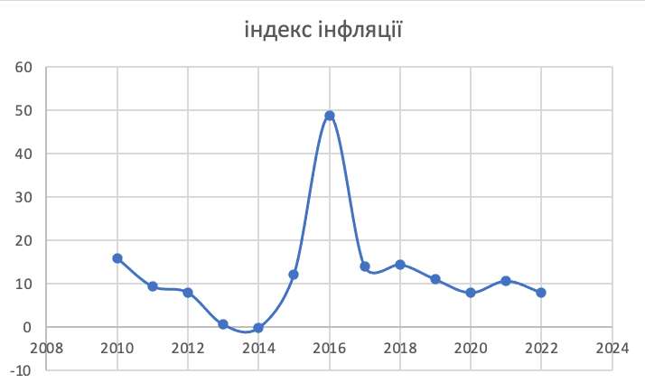
Рисунок 2.6 –Прогноз індексу інфляції

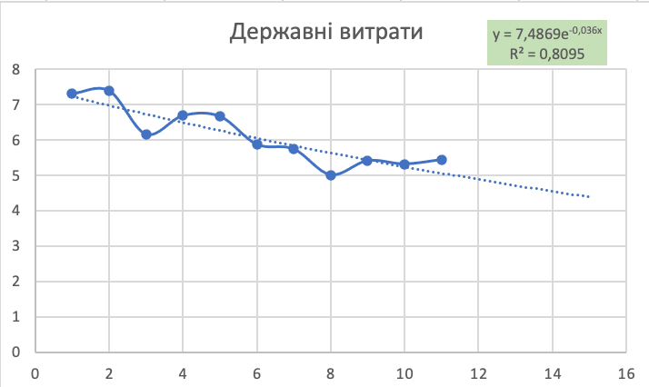
Рисунок 2.7 – Обрана модель для прогнозування показника державних витрат

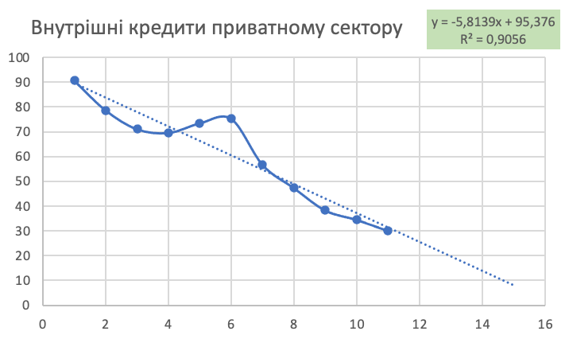
Рисунок 2.8 – Обрана модель для прогнозування показника державних витрат

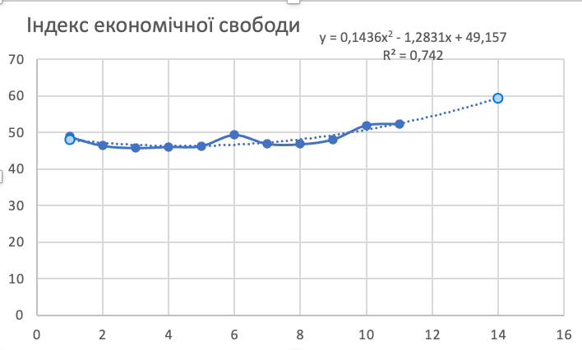
Рисунок 2.9 – Обрана модель для прогнозування показника індекса економічної свободи

2.4 Розробка моделі розвитку інвестиційного потенціалу України

За методом Хольта було зроблено прогнозування таких показників як: ВВП/GPD та середньооблікової кількості штатних працівників. За допомогою моделей (2.5, 2.6), а саме:

$$\hat{{GPD}_{k+t}}=\hat{GPD_{k}}+tR_{k},$$
$$\hat{GPD_{0k}}=0,68{GPD}_{k}+(1-0,68)(\hat{GPD_{0k-1}}-R_{k-1}),$$
$$R_{k}=0,76(\hat{GPD_{0t}}-\hat{GPD_{0t-1}})+(1-0,76)R_{k-1}. (2.5)$$

$$\hat{{WP}_{k+t}}=\hat{{WP}_{k}}+tR_{k},$$
$$\hat{{WP}_{0k}}=0,65{WP}_{k}+(1-0,65)(\hat{{WP}_{0k-1}}-R_{k-1}),$$
$$R_{k}=0,72(\hat{{WP}_{0k}}-\hat{{WP}_{0k-1}})+(1-0,72)R_{k-1}. (2.6)$$

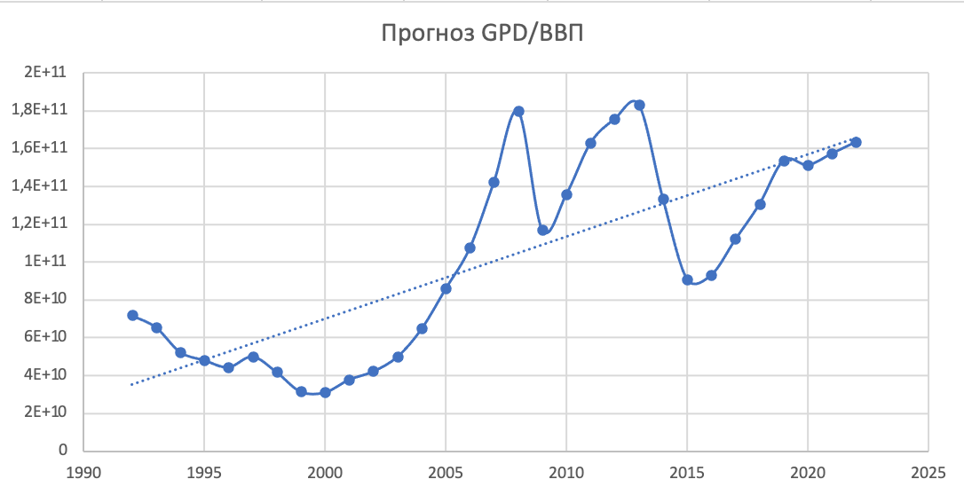
Рисунок 2.10 – Прогнозування ВВП за обраним методом

Таблиця 2.3 – Результати прогнозу за методом Хольта
 | найгірший | найкращій
2020 | 147753,794 | 155216,5563
2021 | 153714,3654 | 161478,1848
2023 | 159674,9368 | 167739,8134

GPD_{факт.за 2020} = 155,6 млрд $

Рисунок 2.11 – Прогнозування середньооблікової кількості штатних працівників за обраним методом

Таблиця 2.4 – Результати прогнозу за методом Хольта
 | найгірший | найкращий
2020 | 7,482513558 | 7,8662322
2021 | 7,376931276 | 7,75523544
2022 | 7,271348994 | 7,64423869

WP_{факт 2020} = 7,47 млн. осіб.
Враховуючи усі дослідження та розрахунки, які наведені у попередньому підрозділі можна сформулювати таку економіко-математичну модель:
$$\sum_{t=1}^{3}{{CI}_{t}→max}, (3.1)$$

$$\sum_{t=1}^{3}{{(FDI}_{t-1}+L_{t-1})→min, (3.2)}$$

$${FDI}_{t}=-5,01{FDI}_{t-2}+70,06{IC}_{t}+0,22{GFCF}_{t}-1,67{BOT}_{t}-0,33{INF}_{t}-0,35{DCPS}_{t}-0,009{GPD}_{t}+8,16{GE}_{t}-3,09{IEF}_{t},$$

$${CI}_{t}=0,00786{{FDI}_{t-1}}^{0,276}{{GPD}_{t-1}}^{0,811}{L_{t-1}}^{0,285},$$
$${HP}_{t}=-63,76+6,07ln{FDI}_{t},$$

$$\hat{{GPD}_{k+p}}=\hat{GPD_{0k}}+pR_{k}, (3.3)$$

$$\hat{GPD_{0k}}=α_{1}{GPD}_{k}+(1-α_{1})(\hat{GPD_{0k-1}}-R_{k-1}),$$

$$R_{k}=β_{1}(\hat{GPD_{0k}}-\hat{GPD_{0k-1}})+(1-β_{1})R_{k-1},$$

$$\hat{{WP}_{k+t}}=\hat{{WP}_{0k}}+tR_{k},$$

$$\hat{{WP}_{0k}}=α_{2}{WP}_{k}+(1-α_{2})(\hat{{WP}_{0k-1}}-R_{k-1}),$$

$$R_{k}=β_{2}(\hat{{WP}_{0k}}-\hat{{WP}_{0k-1}})+(1-β_{2})R_{k-1},$$

де CI_{t} – капітальні інвестиції;
${FDI}_{t}$ – прямі іноземні інвестиції;
$L_{t}$=WP_{t}*S_{t} - середньооблікова кількість штатних працівників * середня заробітна плата;
${IC}_{t}$ – індекс корупції;
${GFCF}_{t}$ – накопичення основного капіталу;
${BOT}_{t}$ – торгівельний баланс (сальдо експорту та імпорту);
${ INF}_{t}$ – індекс інфляції;
${DCPS}_{t}$ - внутрішні кредити приватному сектору;
${GPD}_{t}$ – валовий внутрішній продукт;
${GE}_{t}$ – державні витрати;
${ IEF}_{t}$ – індекс економічної свободи;
${HP}_{t}$ –чисельність населення із середньодушовими еквівалентними загальними доходами у місяць, нижчими прожиткового мінімуму;
WP_{t} – середньооблікова кількість штатних працівників;
$\hat{{GPD}_{0k}},$ $\hat{{WP}_{0k}}$ – згладжувана величина на даний період;
$\hat{{GPD}_{k}},$ $\hat{{WP}_{k}}$ – поточне значення ряду;
$\hat{{GPD}_{0k-1}},$ $\hat{{WP}_{0k-1}}$– згладжена величина на попередній період;
$R_{t-1}$ – значення тренду за попередній період;
$α,β$- коефіцієнт згладжування ряду та тренду;
$R_{k}$- тренд за останній період ;
$\hat{{GPD}_{k+t}},$ $\hat{{WP}_{k+t}}$– прогнози волового внутрішнього продукту та середньооблікової кількості штатних працівників на t періодів, а саме на 2021, 2022 та 2023 роки.

$$\sum_{t=1}^{3}{{CI}_{t}→max}$$

$$\sum_{t=1}^{3}{{(FDI}_{t-1}+L_{t-1})}≤165151,659 млн \$$$

$${FDI}_{t}=-5,01{FDI}_{t-2}+70,06{IC}_{t}+0,22{GFCF}_{t}-1,67{BOT}_{t}-0,33{INF}_{t}-0,35{DCPS}_{t}-0,009{GPD}_{t}+8,16{GE}_{t}-3,09{IEF}_{t},$$

$${CI}_{t}=0,00786{{FDI}_{t-1}}^{0,276}{{GPD}_{t-1}}^{0,811}{L_{t-1}}^{0,285},$$
$${HP}_{t}=-63,76+6,07ln{FDI}_{t},$$
$${HP}_{t}≤2,15309645 млн осіб$$

$$\hat{{GPD}_{k+t}}=\hat{GPD_{k}}+tR_{k},$$
$$\hat{GPD_{0k}}=0,68{GPD}_{k}+(1-0,68)(\hat{GPD_{0k-1}}-R_{k-1}),$$
$$R_{k}=0,76(\hat{GPD_{0t}}-\hat{GPD_{0t-1}})+(1-0,76)R_{k-1},$$

$$\hat{{WP}_{k+t}}=\hat{{WP}_{k}}+tR_{k},$$
$$\hat{{WP}_{0k}}=0,65{WP}_{k}+(1-0,65)(\hat{{WP}_{0k-1}}-R_{k-1}),$$
$$R_{k}=0,72(\hat{{WP}_{0k}}-\hat{{WP}_{0k-1}})+(1-0,72)R_{k-1},$$

де CI_{t} – капітальні інвестиції;
${FDI}_{t}$ – прямі іноземні інвестиції;
$L_{t}$=WP_{t}*S_{t} - середньооблікова кількість штатних працівників * середня заробітна плата;
${IC}_{t}$ – індекс корупції;
${GFCF}_{t}$ – накопичення основного капіталу;
${BOT}_{t}$ – торгівельний баланс (сальдо експорту та імпорту);
${ INF}_{t}$ – індекс інфляції;
${DCPS}_{t}$ - внутрішні кредити приватному сектору;
${GPD}_{t}$ – валовий внутрішній продукт;
${GE}_{t}$ – державні витрати;
${IEF}_{t}$ – індекс економічної свободи;
${HP}_{t}$ –чисельність населення із середньодушовими еквівалентними загальними доходами у місяць, нижчими прожиткового мінімуму;
WP_{t} – середньооблікова кількість штатних працівників;
$\hat{{GPD}_{0k}},$ $\hat{{WP}_{0k}}$ – згладжувана величина на даний період;
$\hat{{GPD}_{k}},$ $\hat{{WP}_{k}}$ – поточне значення ряду;
$\hat{{GPD}_{0k-1}},$ $\hat{{WP}_{0k-1}}$– згладжена величина на попередній період;
$R_{t-1}$ – значення тренду за попередній період;
$α,β$- коефіцієнт згладжування ряду та тренду;
$R_{k}$- тренд за останній період ;
$\hat{{GPD}_{k+t}},$ $\hat{{WP}_{k+t}}$– прогнози волового внутрішнього продукту та середньооблікової кількості штатних працівників на t періодів, а саме на 2021, 2022 та 2023 роки.

3 ПРАКТИЧНА РЕАЛІЗАЦІЯ ЗАПРОПОНОВАНОЇ МОДЕЛІ

3.1 Розрахунки запропонованої моделі

Для розрахунків ми формуємо прогнози на 2020, 2021 та 2021 за обраними показниками. Так як ми маємо зробити вибір стратегії у невизначеності, не маємо інформації щодо вірогідності настання то чи іншого варіанту розвитку, розроблюємо стратегії комбінації найгіршого та найкращого прогнозу показників ВВП та WP - середньооблікової кількості штатних працівників. Комбінуємо найгірший ВВП та найгірший WP, найкращій ВВП та найгірший WP і так далі.

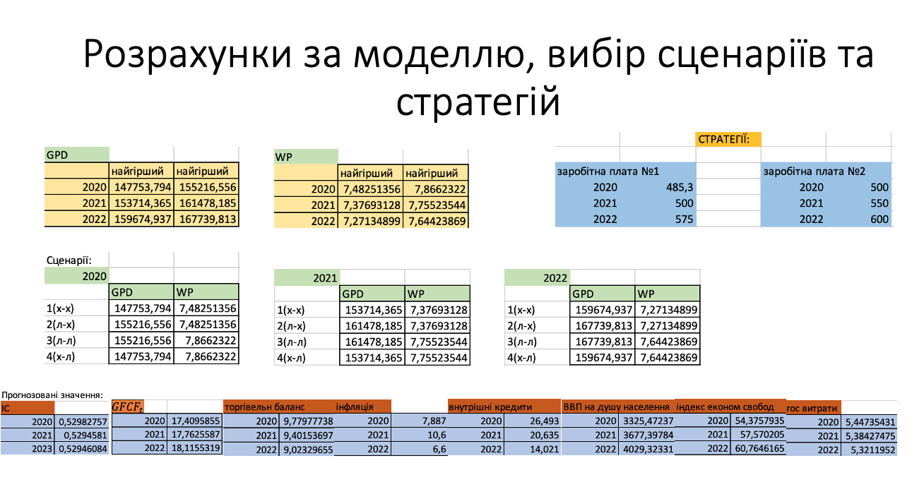
Рисунок 3.1 – Сформовані дані для розрахунків

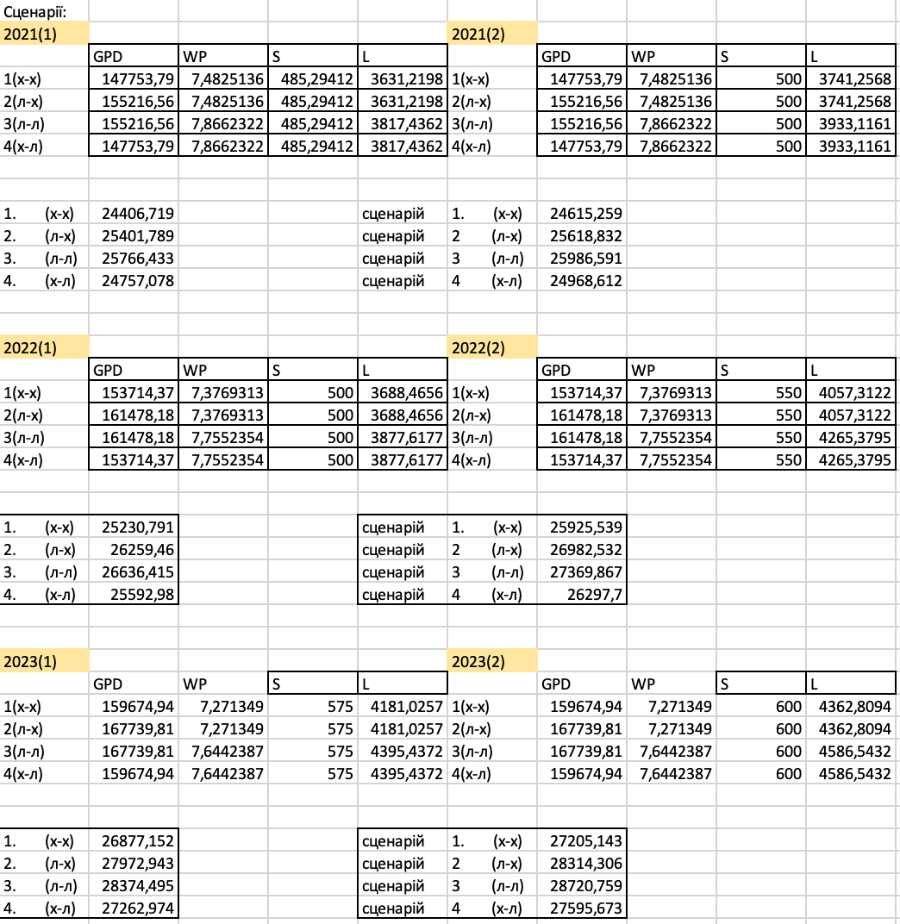
Рисунок 3.3 – Розрахунки за двома сценаріями та чотирьома стратегіями

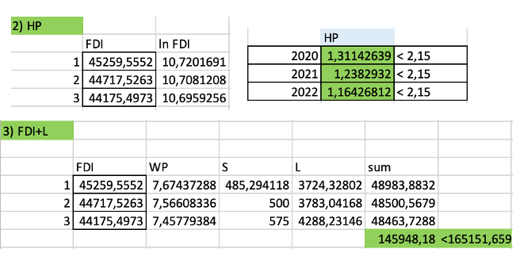
Рисунок 3.4 – Розрахунок обмежень моделей

Як ми можемо бачити по рис.3.4 розрахунки усіх показників виконують умови заданих нами нерівностей.

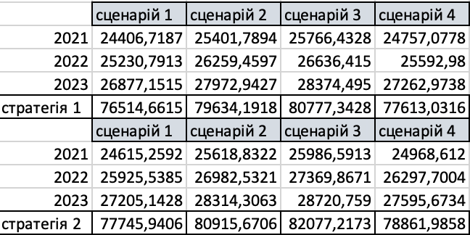
Рисунок 3.5 – Розраховані стратегії

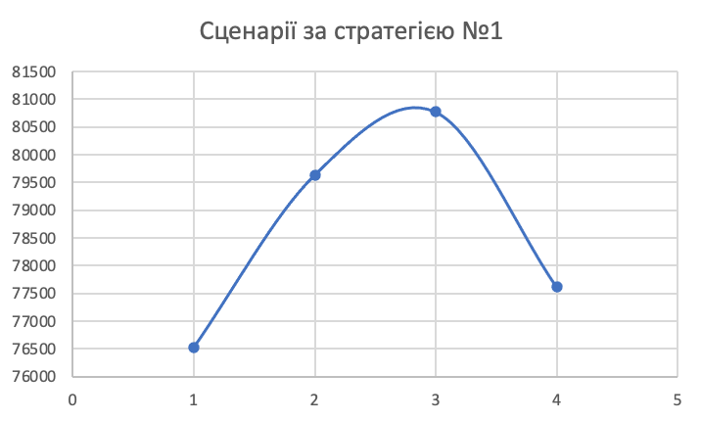
Рисунок 3.6 – Зображення стратегії №1
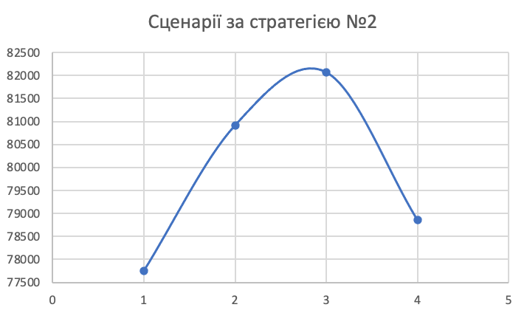
Рисунок 3.7 – Зображення стратегії №2

Так як вірогідності настання того чи іншого сценарію ми не знаємо, застосовуючи принцип максиміну ми робимо висновок про оптимальність варіанту представленому на рис. 3.8.

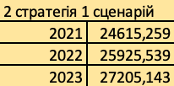
Рисунок 3.8. – Обраний варіант для прогнозу

ВИСНОВКИ

В ході написання магістерської дисертації було досліджено розвиток інвестиційного потенціалу України, зроблено його теоретичне узагальнення, а також за допомогою економіко-математичного моделювання була здійснена розробка методологічного підходу та прогнозування на його основі розвитку інвестиційного потенціалу, обробка можливих сценаріїв та вибір оптимальної стратегії керування рівнем середньої заробітної плати за допомогою понять та досліджень, які були розроблені науковцями, у тому числі іноземними. Крім того, розглянуті та використанні передумови, які враховують соціальні категорії за для практичної реалізації моделі соціальною державою, проаналізовано недоліки та переваги надходжень прямих іноземних інвестицій в Україну.
В процесі аналізу було визначено, що серед науковців немає єдиного погляду на таку категорію як «інвестиційний потенціал». Було встановлено залежність розвитку як прямих іноземних інвестицій так і ВВП від політичної ситуації в країні. Також зроблено прогнозування розвитку капітальних інвестицій на 2021, 2022 та 2023 роки і обрано оптимальний сценарій та оптимальну стратегію для подальшого економічного зростання країни та зменшення залежності від інвестицій.
Мета дослідження полягає у оцінюванні сучасного стану інвестиційного потенціалу України та побудові економіко-математичних моделей для прогнозуванні його розвитку, а також у визначенні впливу динаміки інвестиційного потенціалу на такі соціально значущі категорії як: середній розмір заробітної плати та рівень бідності населення.
В рамках роботи були поставлені та вирішені такі завдання:
- для розуміння сутності інвестиційного потенціалу України як економічної категорії проведено критичний аналіз науково-методологічних підходів;
- проведено аналіз існуючих методів оцінки інвестиційного потенціалу країни;
- обрано підхід до оцінювання інвестиційного потенціалу, релевантний для економічної системи України;
- було обрано оптимальну систему показників для оцінки інвестиційного потенціалу України;
- за допомогою економіко-математичного моделювання зроблено прогнозування розвитку інвестиційного потенціалу України у часі та досліджено вплив динаміки інвестиційного потенціалу на рівень доходу домогосподарств;
- проведено аналіз щодо адекватності використаного методологічного підходу та побудованих економіко- математичних моделей стосовно доцільності подальшого використання для економічних систем подібних до української;
- розробити рекомендації щодо впровадження моделі для оцінювання інвестиційного потенціалу України та подальших наукових досліджень.
Також при опрацюванні джерел на схожі теми було визначено, що подібні економічні задачі досліджувались, але не за такими методами, які було запропоновано автором цієї дисертації, з чого можна зробити висновок що тема дослідження актуальна, та розроблений комплекс моделей може бути використаний для аналітики державної соціальної політики.

ПЕРЕЛІК ДЖЕРЕЛ ПОСИЛАННЯ

- Балацький О.Ф. Загальні проблеми оцінки економічного потенціалу території / О.Ф. Балацький // Сучасний менеджмент і економічний розвиток : реферативний збірник матеріалів постійно діючої міжнародної науково-практичної інтернет-конференції, 1 вересня 2001 р. - 29 лютого 2012 р. / Відп. за вип. О.М. Теліженко. — Суми : СумДУ, 2012. — С. 5.
- Вдовічев А.А. Теоретико-методологічні та методичні основи оцінки інвестиційних параметрів регіо- нального розвитку. — Л.: Ін-т регіон. досліджень, 2005. — 285 с. 2.
- Данилишин Б. М. Інвестиційна політика в Україні. НАН України. Рада по вивченню продуктивних сил України: монографія / за ред. Б. М. Данилишин, М. Х. Корецький, О. І. Дацій. Донецьк, 2006. С. 290.
- 162. Данилишин Б. М. Оцінка техніко–економічного стану об’єктів інфрастуктури та виробничих фондів України: монографія / Б. М. Данилишин, М. А. Хвесик, М. Х. Корецький, О. І. Дацій. Донецьк : Юго–Восток, 2008. С. 375.
- Дікань Л. В. Сучасні підходи до визначення поняття «інноваційний потенціал». URL: http://e–lib.gasu.ru/vmu/arhive/2004/01/70.shtml.
- Євдокимов Ф. І. Дослідження категорії «економічний потенціал промислового підприємства». Наукові праці ДонНТУ. 2004. Випуск 75. С. 54–59.
- Кармов Р. А. Инвестиционный потенциал и социально– экономические условия его реализации в трансформационной экономике : дисс. ... канд. экон. наук : 08.00.01. Москва, 2007. 146 с.
- Клімова О. І. Структура економічної системи: термінологічний аналіз. Молодий вчений. 2015. No 2 (6). С. 1112–1115. URL: http://nbuv.gov.ua/UJRN/molv_2015_2(6)__277.
- Кучерук Т.Ю. Економічне обґрунтування комплексної оцінки інвестиційного потенціалу авіапідприємства. Економіка. Фінанси. Право. 2008. No3. С. 11 – 15.
- Лєонов С. В. Сутнісний аналіз інвестиційного ринку та його ролі у функціонуванні економічної системи. Вісник Харківського національного технічного університету сільського господарства : Економічні науки. Харків, 2009. Випуск 85. С. 16–22.
- Лесечко М.Д., Чемерис А.О., Чемерис О.М. Інвестиційний клімат: теорія і практика/ Українська Ака- демія держ. управління при Президентові України. Львівський філіал. — Л.: ЛФ УАДУ, 2001. — 166 с.
- Макарюк А. В., Москаленко Б. А. Инвестиционная политика в управлении инвестиционным потенциалом экономических систем. Национальная и региональная экономика. Текущие проблемы Восточной Европы : монография под ред. Эльжбета Милош. Люблин, 2013. С.62–72.
- Макух Т. О. Інвестиційний потенціал як фактор підвищення ефективності використання фінансових ресурсів. Вісник Національного університету водного господарства та природокористування. Сер. Економіка: зб. наук. пр. 2008. Вип. 1 (41). С. 175—186.
- Мірошниченко І. В. Теоретичні основи моделювання інвестиційного потенціалу України / І. В. Мірошниченко // Наукові записки. Серія «Економіка»: Збір. наук. праць. Вип. 18. – Острог : Видавництво Національного університету «Острозька академія», 2011. – С. 572-582.
- Модель анализа асимметрии регионального развития / Л.С.Гурьянова, Т. С. Клебанова, Е. А. Сергиенко, Г. С. Гончаренко. // Проблеми економіки. – 2012. – No2. – С. 27–33.
- Поліщук Є.А. Роль функціональних учасників в інвестиційному процесі. Вісник кредитно–економічного факультету Київського національного економічного університету імені Вадима Гетьмана: Зб. наук. праць / Відп. ред. М.І. Диба. К.: КНЕУ, 2011. Вип. 1. С. 170–184.
- Розвиток інвестиційного потенціалу регіону як об’єкт державного регулювання. Публічне управління: теорія та практика : збірник наукових праць Асоціації докторів наук з державного управління. X. : Вид–во «ДокНаукДержУпр», 2013. Вип. 1 (13). 184 с.
- Романова Т.В. Теоретико-методологічні засади оцінки інвестиційного потенціалу регіонів / Т.В. Романова // Збірник наукових праць Черкаського державного технологічного університету. – 2009. – No24. – c.209-212.
- Харламова Г. О. Економіко-математичне моделювання інвестиційного потенціалу України в умовах глобалізації : автореф. дис. на здобуття наук. ступеня канд. ек. наук : спец. 08.00.11 "Математичні методи, 166 моделі та інформаційні технології в економіці" / Харламова Ганна Олексіївна – Київ, 2008. – 22 с.
- Фінансові інструменти державної політики економічного розвитку в Україні: монографія / за ред. С. М. Шкарлет, В. Г. Маргасова, Ю. В. Ружицький. Чернігів : ЧНТУ, 2018. 201 с.
- Чухно А. А. Модернізація економіки та економічна теорія. Економіка України. 2012. No 10. С. 24–33. URL: http://nbuv.gov.ua/UJRN/EkUk_2012_10_3.
- Шулекина Е. Н. Методологические и практические проблемы оценки инвестиционного потенциала предприятия и пути их решения. Инновационное развитие и промышленная политика : сб. материалов II всерос. науч.-практ. конф. ДВГСГА, 2009. 143 с.
- Bruce A. Blonigen Jeremy Piger. DETERMINANTS OF FOREIGN DIRECT INVESTMENT. NBER Working Paper No. 16704. January 2011. JEL No. C52,F21,F23
- Bouchoucha N., Benammou S. Does Institutional Quality Matter Foreign Direct Investment? Evidence from African Countries. Journal of the Knowledge Economy. 2018. Vol. 11. P. 390–404. DOI: https://doi.org/10.1007/s13132-018-0552- y.
- Buettner T., Ruf M. Tax incentives and the location of FDI: Evidence from a panel of German multinationals. International Tax and Public Finance. 2007. Vol. 14 (2). P. 151–164.
- Campbell R. McConnell, Stanley L. Brue, Sean M. Flynn. (2013) Economics: principles, problems, and policies. 18th ed. New York, McGraw-Hill/Irwin.
- Chung C. C., Xiao S. S., Lee J. Y., Kang J. The interplay of top–down institutionalpressures and bottom–up responses of transition economy firms on FDI entry modechoices. Management International Review. 2016. Vol. 56. P. 699–732. DOI: https://doi.org/10.1007/s11575-015-0256-5.
- D’Auria F., Denis C., Havik K., McMorrow K., Planas C., Raciborski R., Röger W. Rossi A. The Production Function Methodology For Calculating Potential Growth Rates & Output Gaps. European Economy Economic Papers. 2010. No 420.
- Elgin C. Shadow Economies Around the World: Evidence from Metropolitan Areas. Eastern Economic Journal. 2019. DOI:10.1057/s41302–019– 00161–4.
- European Investment Bank (2017). Wind of change: Investment in Central, Eastern and South Eastern Europe.Retrieved 13.05.2018 from http://www.eib.org/attachments/efs/economics_study_wind_of_change_investment_in_cesee_en.pdf
- Gaur A., Ma X., Ding Z. Home country supportiveness/unfavorableness andoutward foreign direct investment from China. Journal of International Business Studies. 2018. No 49 (3). P. 324–345.
- Gini index (World Bank estimate, 2019). URL: https://data.worldbank.org/indicator/SI.POV.GINI. (Date accessed: 11.05.2020).
- Gitman L. J. (2010). Principles Of Managerial Finance, 11Th Edition.Retrieved 13.05.2018 from http://www.külker.hu/wp- content/uploads/2013/03/30459588-Principles-of-Managerial- Finance-by-Gitman.pdf
- Keynes J. M. The General Theory of Employment, Interest and Money / J. M. Keynes. – London: Macmillan, 1936. – 263 с.
- Kearney Foreign Direct Investment Confidence Index 2020. URL: https://www.kearney.com/foreign–direct–investment–confidence–index/2020–full– report.
- Natalya SHLAFMAN, Kateryna FROLINA, Lovorka GOTAL DMITROVIC. MODELING FOR THE ANALYSIS OF THE INVESTMENT POTENTIAL OF THE CONSTRUCTION SECTOR. ISSN 1846-6168 (Print), ISSN 1848-5588 (Online). https://doi.org/10.31803/tg-20180529100246 TEHNIČKI GLASNIK 12, 4(2018), 236-243
- Lyulyov O., Moskalenko B. Features of Estimating the Determinants of Foreign Direct Investment Flows within Country Investment Potential Evaluation. Scientific bulletin of Polissia (GoogleScholar, Index Copernicus та ін.). 2020. No1(20). C. 6–11 (0,50 друк. арк.).
- Moskalenko B., Mitev P. An Algorithm of Decomposing the Trend and Cyclical Components of FDI Inflows: the Case of Ukraine. Financial Markets, Institutions and Risks. 2020. No 4 (3). P. 95–101.
- Harrison A., Love I., McMillan M.S. (2002). Global Capital Mows and Financial Constraints.NBER Working Paper, 2002 (No 8887).
- Hoiko A.F. (1999). Metody otsinky efektyvnosti investytsii ta priorytetni napriamy yikh realizatsii. K.: Vira-R.
- Van Horn D., Vahovich D. (2008). Osnovyi finansovogo menedzhmenta: Per. s angl. 12-e izd. M.: Vilyams.

ДОДАТОК А
ЕКОНОМЕТРІЧНІ ДОСЛІДЖЕННЯ ЗАЛЕЖНОСТІ ЗМІННИХ МОДЕЛІ
